**ĐẠI HỌC QUỐC GIA HÀ NỘI**

**TRƯỜNG ĐẠI HỌC CÔNG NGHỆ**



**PHẠM ĐĂNG NGUYÊN**

**PHÁT TRIỂN HỆ THỐNG ĐÓNG GÓI TẾ BÀO TỰ ĐỘNG ỨNG DỤNG TRONG PHÂN LẬP TẾ BÀO UNG THƯ VÀ PHÂN TÍCH TẾ BÀO ĐƠN**

**ĐỒ ÁN TỐT NGHIỆP ĐẠI HỌC HỆ CHÍNH QUY**

**Ngành: Kỹ thuật Robot**

**HÀ NỘI – 2023**

**ĐẠI HỌC QUỐC GIA HÀ NỘI**

**TRƯỜNG ĐẠI HỌC CÔNG NGHỆ**

**PHẠM ĐĂNG NGUYÊN**

**PHÁT TRIỂN HỆ THỐNG ĐÓNG GÓI TẾ BÀO TỰ ĐỘNG ỨNG DỤNG TRONG PHÂN LẬP TẾ BÀO UNG THƯ VÀ PHÂN TÍCH TẾ BÀO ĐƠN**

**ĐỒ ÁN TỐT NGHIỆP ĐẠI HỌC HỆ CHÍNH QUY**

**Ngành: Kỹ thuật Robot**

**Cán bộ hướng dẫn: ThS. Phan Hoàng Anh**

**Cán bộ đồng hướng dẫn: PGS.TS. Trần Văn Quảng**

**HÀ NỘI - 202****3**

# TÓM TẮT

**Tóm tắt:** Phân tích tế bào đơn lẻ là một phương pháp mạnh mẽ để nghiên cứu sự đa dạng của tế bào, giúp ích rất nhiều trong việc hiểu rõ các yếu tố di truyền và tạo điều kiện thuận lợi cho chẩn đoán sớm, đặc biệt là ở bệnh ung thư. Để hỗ trợ việc phân lập tế bào đơn hiệu quả, đề tài này tập trung phát triển một hệ thống vi lưu giúp tạo ra các vi giọt có khả năng đóng gói hầu hết các loại tế bào sống nói chung có kích thước nhỏ hơn 30 µm sau đó nhờ các hình ảnh thu được từ thiết bị camera tốc độ cao trả về máy chủ để phân tích, phát hiện ra những giọt chứa tế bào đơn, phục vụ cho các nghiên cứu chuyên sâu tiếp theo. Nghiên cứu này sử dụng các hạt nhựa có kích thước 10µm tương đồng với kích thước và kiểu hình của các tế bào ung thư phổi A549 (8 -15 µm) để dễ dàng cho việc nghiên cứu và đánh giá về mặt thị giác. Kết quả của hệ thống vi lưu cho thấy sự ổn định trong việc tạo giọt bọc để đóng gói tế bào. Các giọt tạo ra có thể điều chỉnh về kích thước bằng cách điều chỉnh tốc độ vi bơm vào các liên tục và phân tán của chip vi lưu tạo giọt. Bên cạnh đó bộ ba mô hình phát hiện đối tượng và đếm tế bào bằng học sâu được áp dụng vào hệ thống nhằm so sánh tìm ra mô hình phù hợp nhất với hệ thống về mặt thời gian và độ chính xác. Kết quả cho thấy mô hình mang độ chính xác cao nhất có thể đếm chính xác số lượng tế bào trong các giọt bọc là 98.6% với tốc độ xử lý có thể lên tới 70 FPS (Frame Per Second) tương đương với thời gian thực, hệ thống sau khi hoàn thiện tổng thể có khả năng sử dụng để phục vụ những xét nghiệm lấy mẫu tế bào, theo dõi và điều trị ung thư ở trong các cơ sở bệnh viện hiện nay, giúp phát hiện kịp thời và kéo dài thời gian sống cho bệnh nhân.

***Từ khoá:*** Hệ thống tự động phân lập tế bào ung thư, deep learning nâng cao hiệu suất phân lập tế bào tự động, single-cell analysis.

# LỜI CẢM ƠN

Để có được kết quả nghiên cứu trình bày được như trong đồ án này, em xin gửi lời cảm ơn sâu sắc đến ThS. Phan Hoàng Anh cùng PGS.TS. Trần Văn Quảng, những người đã tận tình chỉ bảo hướng dẫn tìm hiểu và định hướng khoa học và nghiên cứu cho em trong suốt quá trình thực hiện nghiên cứu và làm việc. Bên cạnh đó, em cũng bày tỏ lòng biết ơn chân thành đến các thầy cô giáo trong khoa Điện tử Viễn thông cũng như tất cả các thầy cô giáo của Trường Đại học Công Nghệ - Đại học Quốc gia Hà Nội đã truyền đạt kiến thức một cách tận tình tận tình và tâm huyết để có thể giảng dạy cung cấp những kiến thức nền tảng và những kỹ năng tiền đề để làm hành trang mang theo trong cuộc sống.

Em cũng xin cảm ơn những người bạn, những người đã cùng tôi trải qua 4 năm đại học luôn giúp sẵn sàng giúp đỡ nhau cùng nhau đi lên trong quá trình học tập. Để lại những kỷ niệm đáng nhớ trong những năm tháng thanh xuân. Các bạn luôn là người bạn tốt, là tấm gương sáng để em cố gắng phấn đấu và hoàn thiện bản thân.

Cuối cùng, em xin gửi lời cảm ơn tới gia đình - nơi đã nuôi dưỡng tôi trưởng thành và lớn khôn như ngày hôm nay và đã luôn luôn tin tưởng và ủng hộ em hết mình trên con đường mà em lựa chọn.

Do thời gian và điều kiện nghiên cứu còn hạn chế nên đồ án không tránh khỏi có những sai sót. Rất mong được sự thông cảm và đóng góp ý kiến từ quý người đọc.

Em xin chân thành cảm ơn!

Phạm Đăng Nguyên

# LỜI CAM ĐOAN

Tôi xin cam đoan nội dung trong báo cáo đồ án “Phát triển hệ thống đóng gói tế bào tự động ứng dụng trong phân lập tế bào ung thư và phân tích tế bào đơn” được thực hiện bởi bản thân tôi dưới sự hướng dẫn của ThS. Phan Hoàng Anh và PGS.TS. Trần Văn Quảng.

Những nội dung tham khảo được trích dẫn đều được lấy từ các tài liệu liệt kê trong danh mục tài liệu tham khảo của công trình. Trong đồ án này hoàn toàn không có sự sao chép tài liệu cũng như công trình nghiên cứu của người khác.

Hà Nội, ngày 15 tháng 11 năm 2023

Tác giả

Phạm Đăng Nguyên

# PHÊ DUYỆT CỦA CÁN BỘ HƯỚNG DẪN

Bằng văn bản này, tôi chấp thuận rằng đồ án ở dạng hiện tại đã sẵn sàng cho  
hội đồng thẩm định như một yêu cầu đối với bằng Kỹ sư ngành Kỹ thuật Robot  
tại Trường Đại học Công Nghệ.

Hà Nội, ngày 15 tháng 11 năm 2023

Cán bộ hướng dẫn

ThS. Phan Hoàng Anh

Cán bộ đồng hướng dẫn

PGS.TS. Trần Văn Quảng

**MỤC LỤC**

TÓM TẮT i

LỜI CẢM ƠN ii

LỜI CAM ĐOAN iii

PHÊ DUYỆT CỦA CÁN BỘ HƯỚNG DẪN iv

CHƯƠNG 1. TỔNG QUAN 1

1.1 Tổng quan về tình hình ung thư và giải pháp 1

*1.1.1 Tổng quan tình hình ung thư trong nước và ngoài nước 1*

*1.1.2 Giải pháp phân lập tế bào 3*

1.2 Tổng quan về các phương pháp xác định số lượng tế bào trong vi lỏng 6

*1.2.1 Những nghiên cứu xác định số lượng tế bào trong vi lỏng 6*

*1.2.2 Xử lý ảnh và học máy sử dụng trong phân lập tế bào 8*

*1.2.3 Mục tiêu đề tài 12*

1.3 Bố cục của đồ án 12

CHƯƠNG 2. XÂY DỰNG HỆ THỐNG 14

2.1 Xây dựng hệ thống phần cứng 15

*2.1.1 Đối tượng nghiên cứu 15*

*2.1.2 Chế tạo chip vi lưu 16*

*2.1.3 Cài đặt vi bơm 24*

*2.1.4 Camera tốc độ cao và bộ xử lý 25*

2.2 Xây dựng hệ thống phân loại vi giọt 27

*2.2.1 Áp dụng xử lý ảnh trong quy trình làm dữ liệu 28*

*2.2.2 Xây dựng bộ nhận diện đối tượng 30*

*2.2.3 Xây dựng thuật toán tính số lượng hạt có trong một giọt bọc 35*

CHƯƠNG 3. THỰC NGHIỆM VÀ ĐÁNH GIÁ ĐỘ HIỆU QUẢ HỆ THỐNG 37

3.1 Kết quả quá trình tạo giọt 37

3.2 Kết quả huấn luyện mô hình 40

3.3 Kết quả đếm hạt 47

KẾT LUẬN 53

TÀI LIỆU THAM KHẢO 53

DANH MỤC HÌNH ẢNH

Hình 1.1: Kết quả thống kê theo GLOBOCAN năm 2020 về tình hình ung thư ở Việt Nam. 2

Hình 1.2: Các phương pháp phân lập tế bào phổ biến 4

Hình 1.3: Các nhiệm vụ học máy có thể đảm nhận trong chip vi lỏng 9

Hình 1.4: Phân loại và phát hiện đối tượng với YOLOv4-tiny 11

Hình 2.1: Hệ thống vi lưu đóng gói tế bào mô phỏng 14

Hình 2.2: Hệ thống phần cứng thực nghiệm 15

Hình 2.3: Tương quan về kiểu hình của hạt nhựa và tế bào A549 thật 16

Hình 2.4: Dòng pha phân tán bị cản lại bởi các ngoại lực 19

Hình 2.5: Các cấu trúc và dạng hình học điển hình được sử dụng trong chip vi lưu 20

Hình 2.6: Bản thiết kế và kích thước của các kênh vi lưu 22

Hình 2.7: Quy trình chế tạo chip vi lưu 23

Hình 2.8: Hình ảnh thực tế của súng plasma tại phòng thí nghiệm Plasma 24

Hình 2.9: Hình ảnh thực tế của chip vi lưu hoàn chỉnh 24

Hình 2.10: Thiết bị vi bơm được sử dụng cùng màn hình HMI. 25

Hình 2.11: Hệ thống kính hiển vi cùng vị trí gắn camera tốc độ cao. 26

Hình 2.12: Máy chủ trong quá trình phân tích dữ liệu trả về từ camera 26

Hình 2.13: Cấu trúc chung của bộ mô hình YOLO 27

Hình 2.14: Thiết bị chip vi lỏng vật lý được sử dụng để tạo giọt chứa các hạt vi nhựa. 29

Hình 2.15: Quy trình lấy mẫu dữ liệu các giọt bằng thuật toán xử lý ảnh. 30

Hình 2.16: Các trường hợp của hạt trong huyền phù gọt 32

Hình 2.17: Các phương pháp tăng cường tập dữ liệu 33

Hình 2.18: Quy trình học máy để phát hiện và đếm số lượng các hạt trong giọt bọc. 34

Hình 2.19: Phương pháp tạo vùng làm việc (Working area) trong cửa sổ cắt (Cutting area) từ hình ảnh camera trả về (Camera view) để tập trung vào giọt dự đoán. 36

Hình 3.1: Kết quả quá trình tạo giọt bởi kênh chữ Y 37

Hình 3.2: Các mẫu giọt điển hình được tạo thành 38

Hình 3.3: Biểu đồ tương quan vận tốc-kích thước giọt 39

Hình 3.4: Thống kê số lượng hạt đóng gói với các kích thước giọt khác nhau 39

Hình 3.5: Tham số đánh giá các mô hình với mAP (mean average precision) 42

Hình 3.6: Ma trận nhầm lẫn cho YOLOv5, YOLOv7 và YOLOv8 trên tập dữ liệu xác thực. 44

Hình 3.7: Hiệu quả của quá trình làm giàu dữ liệu đối với các mô hình 46

Hình 3.8: Sự nhận diện chính xác của các mô hình với trường hợp thông thường 47

Hình 3.9: Sự chính xác cùng thời gian chạy trong suy luận của các model trong các trường hợp đặc biệt. 48

Hình 3.10:So sánh ground truth boxes và predicted boxes cho các phiên bản 49

Hình 3.11: Kết quả việc kết luận số lượng hạt khi giọt đi qua vùng làm việc với các ngưỡng frame nhận diện khác nhau. 51

**DANH MỤC BẢNG BIỂU**

Bảng 2.1: Các chế độ hoạt động trong vi bơm 25

Bảng 3.1 So sánh độc chính xác và tốc độ suy luận giữa các mô hình. 45

**DANH MỤC THUẬT NGỮ VIẾT TẮT**

|  |  |  |
| --- | --- | --- |
| **STT** | **Ký hiệu hoặc chữ viết tắt** | **Thuật ngữ đầy đủ** |
| 1 | YOLO | You Only Look Once |
| 2 | CTCs | Circulating Tumor Cells |
| 3 | ML | Machine Learning (học máy) |
| 4 | AI | Artificial Intelligence |
| 5 | Normally | Những trường hợp tế bào thông thường, dễ nhận diện đối với mắt thường và các mô hình học máy |
| 6 | Overlapping | Những trường hợp chồng chéo, che lấp nhau của tế bào |
| 7 | Edge Drift | Những trường hợp tế bào trôi dạt vào viền giọt |

**MỞ ĐẦU**

Ung thư từ lâu đã được coi là một trong những chứng bệnh nan y nguy hiểm có tỉ lệ gây tử vong cao. Ung thư hiện nay đang được phát hiện với số ca mắc ngày càng gia tăng trên thế giới. Nhiều người quan niệm rằng, ung thư là căn bệnh phát sinh từ lối sống, sinh hoạt thiếu khoa học của một số bộ phận con người. Với số lượng bệnh nhân được phát hiện là mắc ung thư cùng với số ca tử vong tăng đột biến trong một vài năm gần đây, ung thư đã dần được xem là một căn bệnh của xã hội hiện đại.

Thống kê của tổ chức ung thư Liên hợp quốc cho tới năm 2030, số các trường hợp mắc ung thư trên thế giới sẽ tăng gấp nhiều lần con số hiện nay và số các trường hợp tử vong do ung thư có thể nhiều gấp đôi con số đã được thống kê vào năm 2008, điều đó đồng nghĩa với số lượng người tử vong do ung thư có thể lên tới khoảng 13.2 triệu người vào năm 2030 theo NBC new tháng 2 năm 2010 và Hiệp hội quốc tế. Theo báo cáo của Cơ quan Quốc tế Nghiên cứu về Ung thư (IARC) của Tổ chức Y tế Thế giới, ước tính vào năm 2030 sẽ có khoảng 21.4 triệu trường hợp ung thư mới được phát hiện và tập trung chủ yếu tại các nước nghèo, nơi có mức sống thấp và tỉ lệ mắc bệnh cao. Giải đáp cho việc số ca tử vong do ung thư tăng lên trong tương lai, các nhà khoa học cho rằng vấn đề này có liên quan đến sự thay đổi điều kiện sống, thói quen sinh hoạt kèm theo đó là sự thay đổi khí hậu toàn cầu dẫn tới sự khắc nghiệt của thời tiết, môi trường bị ô nhiễm nặng nề. Nồng độ các phân tử phóng xạ trong môi trường tăng cao dẫn tới nguy cơ tiếp xúc với lượng phóng xạ ra tăng tạo điều kiện cho sự xuất hiện của ung thư trong cuộc sống.

Ung thư nói riêng và các bệnh hiểm nghèo nói chung hiện là một vấn nạn nghiêm trọng của con người nên việc nghiên cứu các phương pháp điều trị đang được chú trọng trong mọi quốc gia. Với sự bùng nổ của nền cách mạng công nghiệp 4.0 các công nghệ kỹ thuật tiên tiến đang dần được đưa vào áp dụng, tạo điều kiện nghiên cứu giải quyết các vấn đề liên quan đến ung thư trên cấp độ tế bào. Để có thể có cái nhìn tổng quát và sâu sắc nhất với các vấn đề, những năm gần đây phân tích tế bào đơn đã nổi lên như là một phương pháp mạnh mẽ để nghiên cứu sự đa dạng của tế bào, giúp ích rất nhiều trong việc hiểu rõ hơn về các yếu tố di truyền và tạo điều kiện nghiên cứu và chẩn đoán sớm, đặc biệt là trong những bệnh nan y như ung thư. Nghiên cứu toàn diện về tế bào đơn phụ thuộc rất nhiều vào việc sử dụng các công cụ thông lượng cao và hiệu quả để thao tác và phân tích các tế bào ở cấp độ tế bào đơn.

Để góp phần vào công cuộc cách mạng công nghệ ứng dụng y sinh, đề tài này sử dụng phương pháp phân lập tế bào đơn sử dụng hệ thống kênh vi lưu bởi những ưu điểm nổi trội về thông lượng đối với đối tượng nghiên cứu, hệ thống tự động hoàn toàn có thể chọn ra các giọt bọc đơn bào tại kênh chính của chíp vi lỏng khi hoạt động. Để phát triển hệ thống và phân lập tế bào đơn, bộ các mô hình YOLO được sử dụng như bộ phát hiện và xác định các giọt chứa một hạt. Cụ thể hơn, đề tài sử dụng Microfluidic chip đây là một thiết bị xử lý chất lỏng với kích thước nhỏ hơn 1 mm, với dạng hình học chữ Y và cấu trúc tập trung dòng chảy các giọt bọc các hạt vi nhựa sẽ được tạo ra đều tại kênh chính, hoạt động này sẽ được thu lại bằng camera và trả về máy chủ. Tại máy chủ thuật toán học máy và xử lý ảnh sẽ giúp hệ thống xác định các giọt chứa duy nhất một hạt vi nhựa và phân lập, đây là một quá trình tự động với mục đích thu được hiệu suất các giọt đơn cao nhất. Bộ ba mô hình học sâu YOLOv5, YOLOv7, YOLOv8 sẽ được đưa vào thử nghiệm và đánh giá hiệu quả với hệ thống trong từng điều kiện khác nhau nhằm có được một mô hình nhận diện chính xác nhất phù hợp với hệ thống nhưng vẫn đảm bảo yếu tố thời gian thực.

Đồ án trình bày giải pháp để phân lập tế bào đơn dựa vào vi lỏng thông lượng cao được sử dụng để nâng cao hiệu suất trong y học, bên cạnh đó áp dụng thành công và phát triển được hệ thống vi lưu đóng gói tế bào khi áp dụng các mô hình học sâu để đánh giá hiệu suất. Bố cục được chia làm các phần chính như sau: Chương 1 – Giới thiệu tổng quan về tình hình dịch bệnh và những giải pháp cần thiết; Chương 2 – Nói chi tiết về quá trình xây dựng phần cứng, các thông số kỹ thuật cùng quá trình xây dựng thuật toán phần mềm của đề tài; Chương 3 – Nêu chi tiết về quá trình thực nghiệm và các thông số đánh giá của hệ thống và cuối cùng phần Kết luận nói về mục tiêu đã thực hiện được cùng hướng phát triển trong tương lai của đồ án này.

# 

# TỔNG QUAN

Để làm rõ mục tiêu của hệ thống cũng như đồ án. Trong chương này, tổng quan về ung thư, hướng giải quyết, các hệ thống phân lập cùng các ứng dụng nghiên cứu trên tế bào đơn sẽ được trình bày, từ đó nêu ra phương pháp vi lưu là phương pháp tối ưu được áp dụng trong hệ thống. Tiếp theo, các cách tiếp cận để xử lý đếm tế bào trong hệ thống vi lỏng sẽ được thảo luận chi tiết để đảm bảo có cái nhìn khách quan hơn về khả năng xác định số lượng tế bào trong những nghiên cứu khác nhau. Phần này cũng sẽ xem xét tình hình hiện tại và độ hiệu quả khi áp dụng Machine Learning vào trong hệ thống y sinh để phân lập tế bào trên thế giới nói chung và đề tài nói riêng. Nội dung trong sẽ được nêu một cách cụ thể hơn trong chương này, từ đó có thể đưa ra mục tiêu của hệ thống cũng như đồ án thực hiện.

## Tổng quan về tình hình ung thư và giải pháp

### Tổng quan tình hình ung thư trong nước và ngoài nước

Ung thư là bạo bệnh gây tử vong chỉ đứng sau bệnh tim mạch. Ung thư vốn được coi là bệnh lý ác tính của tế bào lỗi với đặc tính sinh sản vô hạn, không tuân theo các cơ chế kiểm soát của cơ thể. Với đặc điểm dễ xâm lấn, tái phát và có thể di căn xa làm cho việc điều trị triệt để bệnh ung thư gặp nhiều khó khăn điều đó đã khiến nó đã trở thành căn bệnh hiểm nghèo đáng sợ[1]. Nguyên nhân gây ung thư vẫn chưa được hiểu rõ, nhưng có nhiều yếu tố được các nhà nghiên cứu cho là góp phần gây bệnh, bao gồm: Yếu tố di truyền: Ung thư có thể di truyền từ cha mẹ sang con cái. Yếu tố môi trường: Tiếp xúc với các chất độc hại, bức xạ, ô nhiễm môi trường cũng có thể làm tăng nguy cơ mắc ung thư. Yếu tố về lối sống: Hút thuốc lá, uống rượu bia, chế độ ăn uống không lành mạnh cũng được cho là có thể làm tăng nguy cơ mắc ung thư.

Theo thông tin từ Bộ Y tế Việt Nam, hiện nay chỉ có 185/204 quốc gia có báo cáo chính xác về thống kê về tình hình bệnh ung thư theo GLOBOCAN. Vào năm 2020 theo thống kê của GLOBOCAN, tình hình mắc và tử vong do ung thư trên toàn thế giới đều có xu hướng tăng. Việt Nam xếp thứ 91/185 về tỷ suất mắc mới và thứ 50/185 về tỷ suất tử vong trên 100.000 người. Thứ hạng này tương ứng của năm 2018 là 99/185 và 56/185. Như vậy, có thể thấy là tình hình mắc mới và tử vong do ung thư ở Việt Nam đều đang tăng nhanh. Việt Nam ghi nhận hơn 182.000 ca mắc mới, số ca tử vong trên 122.000 trường hợp. Đây là con số đáng suy ngẫm, trăn trở bởi gánh nặng tử vong do ung thư tại Việt Nam đứng thứ 2 sau bệnh tim mạch (Hình 1.1). Tỷ lệ mắc mới và tử vong do ung thư cũng có xu hướng tăng ở hầu hết quốc gia, nhất là các nước đang phát triển. Tổ chức Y tế Thế giới (WHO) ghi nhận mỗi năm hơn 19 triệu ca mắc mới ung thư và hơn 10 triệu người tử vong vì bệnh này, trong đó 2/3 là ở các nước đang phát triển. Tại Việt Nam, các ung thư phổ biến ở nam giới gồm ung thư gan, phổi, dạ dày, đại trực tràng, tiền liệt tuyến là những ung thư phổ biến nhất (chiếm khoảng 65.8% tổng các loại ung thư). Ở nữ giới, các bệnh ung thư phổ biến gồm ung thư vú, phổi, đại trực tràng, dạ dày, gan (chiếm khoảng 59.4% tổng các loại ung thư). Chung cho cả 2 giới các loại ung thư phổ biến là ung thư gan, phổi, vú, dạ dày và đại trực tràng.

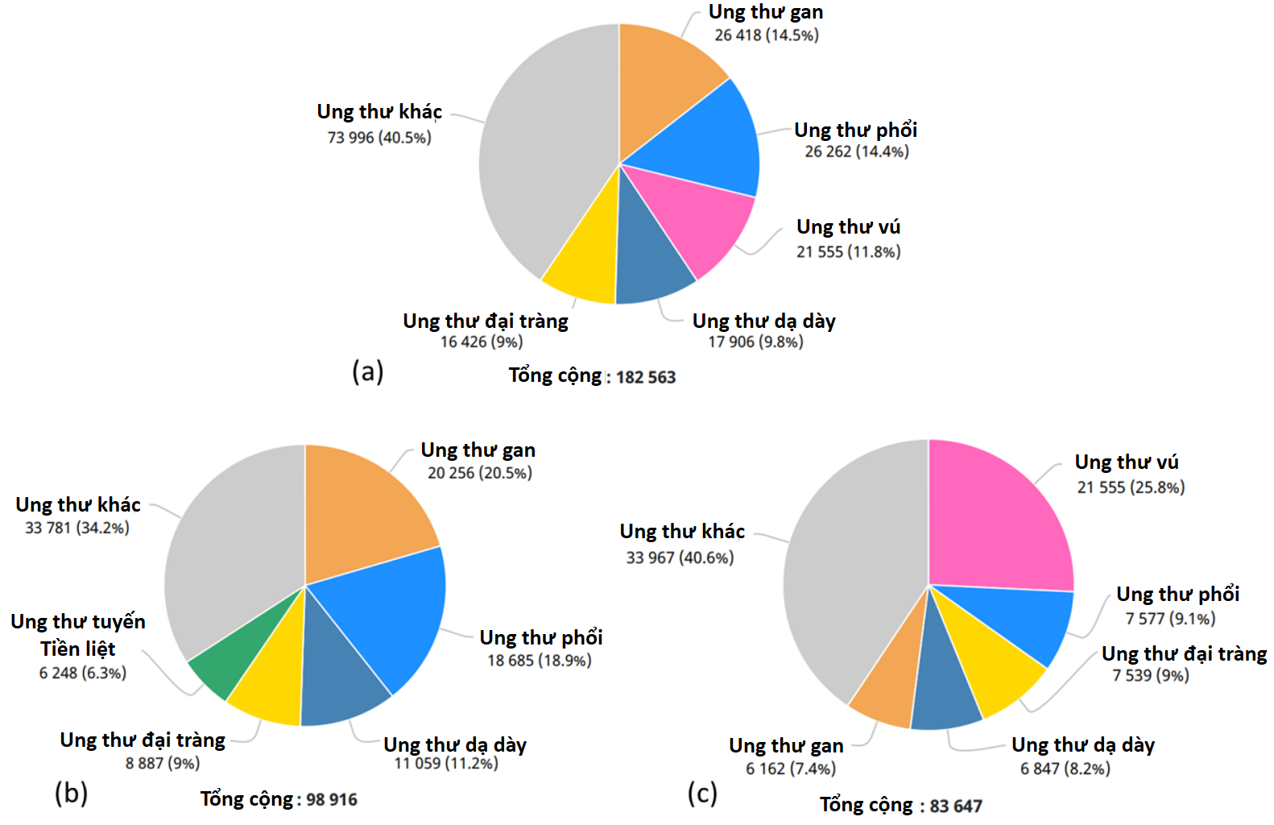

Hình .: Kết quả thống kê theo GLOBOCAN năm 2020 về tình hình ung thư ở Việt Nam.

*(a) Số lượng ca mắc mới ở cả hai giới; (b) Số lượng ca mắc mới là nam; (c) Số lượng ca mắc mới là nữ.*

“Di căn" là một thuật ngữ dùng để chỉ tình trạng ung thư đã bước sang giai đoạn lây lan. Theo thời gian thì mọi tế bào ung thư đều có khả năng di căn nếu không được điều trị ngay từ giai đoạn sớm. Từ vị trí ban đầu, các tế bào ung thư sẽ di căn thông qua đường máu và hệ bạch huyết để tìm đến các cơ quan khác. Khi khối u còn nhỏ, các tế bào ung thư có thể di chuyển trong máu, nhưng chưa xâm lấn vào các mô xung quanh. Việc phát hiện các tế bào CTCs ở giai đoạn này có thể giúp chẩn đoán ung thư sớm, khi bệnh có thể được điều trị hiệu quả hơn. Do đó, việc phát hiện và phân tích sớm các tế bào khối u lưu hành (CTCs) là rất quan trọng để chẩn đoán sớm, tiên lượng, tạo điều kiện thuận lợi cho quá trình điều trị sớm bệnh ung thư ở bệnh nhân ung thư. Việc phát triển các phương pháp phân lập tế bào CTCs có độ chính xác cao là một trong những hướng nghiên cứu quan trọng trong lĩnh vực chẩn đoán và điều trị ung thư hiện đại.

Ung thư là một tình trạng khi các tế bào trong cơ thể bắt đầu phát triển một cách không kiểm soát và không bình thường. Trong một số trường hợp, một tế bào đơn có thể trở thành nguyên nhân gây ra ung thư và phát tán tới mọi cơ quan trên cơ thể. Chính vì vậy, để có các giải pháp và nghiên cứu chuyên sâu hơn về ung thư, các nhà nghiên cứu cần phải nghiên cứu từ những đơn vị nhỏ nhất cấu tạo nên cá thể sống đó là tế bào. Các nghiên cứu trên tập tế bào thường mang lại nhiều trở ngại khi các nhà nghiên cứu phải sử dụng quá nhiều tài nguyên cho một lần thử nghiệm, các tập tế bào kết dính gây nguy cơ tắc kênh thí nghiệm và khó kiểm soát cũng như các nhà nghiên cứu sẽ không có bức tranh tổng thể về tính không đồng nhất nội bào. Ngược lại với nghiên cứu trên tập tế bào, nghiên cứu trên tế bào đơn lại mang đến rất nhiều ưu điểm và hoàn toàn khắc phục được các nhược điểm khi nghiên cứu trên tập tế bào có thể kể đến như tiết kiệm tài nguyên (thay vì sử dụng hàng ngàn tế bào, chỉ cần một số lượng nhỏ tế bào đơn để tiến hành các thử nghiệm), loại bỏ các nguy cơ tắc kênh và tối ưu thời gian thí nghiệm (tập tế bào kết dính thường gây tắc nghẽn kênh, điều này khiến nghiên cứu mất dữ liệu, thí nghiệm đình trệ phải làm lại từ đầu, tốn thời gian), bên cạnh đó tế bào đơn có thể giúp các nhà nghiên cứu theo dõi và kiểm soát cấp độ từng tế bào, điều này sẽ mang lại một bức tranh tổng thể về tính không đồng nhất nội bào và hiểu rõ hơn về các phản ứng của tế bào giúp các nhà nghiên cứu đưa ra kết luận rõ ràng, chính xác hơn. Điều này càng khẳng định mạnh mẽ rằng với sự phát triển công nghệ tiên tiến ở kỷ nguyên hiện tại, một hệ thống phân lập tế bào đơn phục vụ các nghiên cứu chuyên sâu hơn về các bệnh hiểm nghèo, đặc biệt là ung thư là một hệ thống vô cùng cần thiết.

### Giải pháp phân lập tế bào

Để có thể giúp các nhà nghiên cứu giải quyết các khó khăn không cần thiết khi nghiên cứu với tế bào, những năm trở lại đây bằng cách tích hợp các phương pháp và công nghệ tiên tiến, các hệ thống phân tách tế bào đơn đã được phát triển một cách mạnh mẽ hơn. Với việc kết hợp công nghệ cao, các phương pháp phân tách tế bào đã có sẵn, mỗi phương pháp đều có những ưu và nhược điểm riêng với từng đối tượng nghiên cứu. Các phương pháp phổ biến được mô tả (Hình 1.2). Trong đó Hình 1.2 (a) mô tả phương pháp phân lập tế bào ứng dụng kỹ thuật đóng gói giọt bằng kênh vi lưu (Single-cell droplet microfluidics)[2], đây là phương pháp đang được chú trọng trong hai thập kỷ qua khi có thể phát hiện nhanh các CTCs từ máu. Các tế bào được đóng gói trong một môi trường hỗ trợ sự sống cho tế bào như chất tái tạo mô. Các tế bào được phân lập sau khi đóng gói và được theo dõi và phân tích theo thời gian.

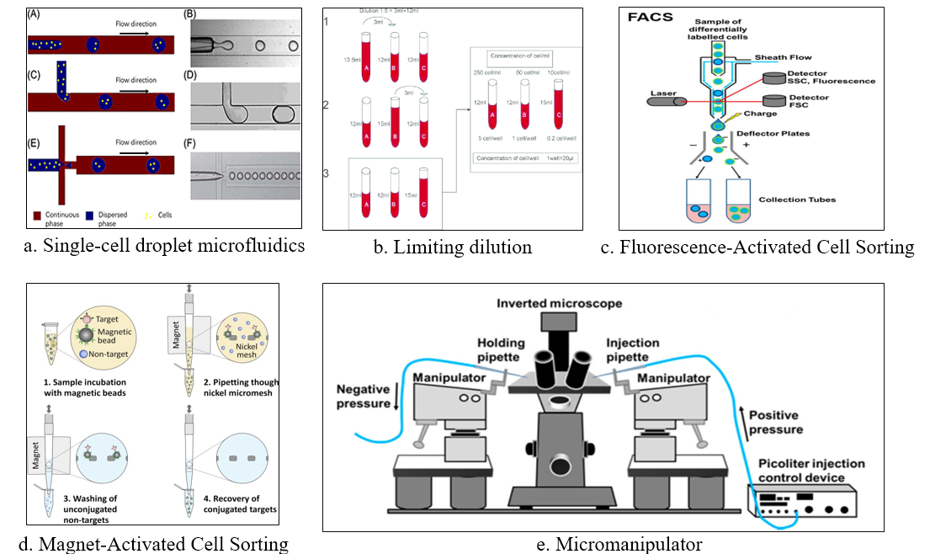

Hình .: Các phương pháp phân lập tế bào phổ biến

Các phương pháp sử dụng huỳnh quang (Fluorescence-activated cell sorting)[3] và từ tính (Magnet-activated cell sorting)[4] được thể hiện trong Hình1.2 (c) và (d), các phương pháp này tuy có thể thực hiện nhanh chóng và dễ dàng, tiết kiệm được thời gian và công sức nhưng có một hạn chế chính là có thể tác động đến các đặc tính sinh lý của tế bào bởi các tác nhân từ tính và ánh sáng đòi hỏi người sử dụng có kỹ thuật cao để đảm bảo hiệu quả tách tế bào. Tại Hình1.2 (e), phương pháp vi thao tác (Micromanipulator)[5] được mô tả, sử dụng các công cụ chuyên dụng để cô lập các tế bào, trong khi các phương pháp dựa trên vi lỏng sử dụng các thiết bị vi lưu để thao tác và sắp xếp các tế bào về mặt vật lý, tuy nhiên tế bào là đối tượng vô cùng nhỏ, một tác động vật lý sẽ rất dễ gây tổn thương tới tế bào, tuy phương pháp vi thao tác có thể tự động hóa hoàn toàn và có tính chọn lọc cao dựa trên các đặc điểm về kích thước hay hình dạng tuy nhiên dễ gây tổn thương vật lý tới tế bào và chi phí sử dụng cao cũng là mặt hạn chế của phương pháp này. Cuối cùng, phương pháp làm giảm nồng độ (Limiting dilution)[6] trong Hình1.2 (b) ứng dụng quá trình pha loãng dung môi để tách lẻ từng tế bào, dung dịch được pha loãng tới mức chỉ còn một tế bào trong giếng vi mô, phương pháp này còn đang thiếu đi sự chính xác nhất định nhưng lại cho khả năng thực hiện chiết tách nhiều tế bào trong một lần thử nghiệm. Mỗi phương pháp có những ưu điểm và hạn chế riêng, và việc lựa chọn phương pháp sẽ phụ thuộc vào ứng dụng cụ thể và loại tế bào được sắp xếp.

Với các phương pháp đã tìm hiểu, đồ án này lựa chọn phương pháp vi lưu bởi tính phù hợp với hệ thống và những ưu điểm nổi trội của nó. Cụ thể hơn về phương pháp vi lưu: phương pháp vi lưu dựa trên giọt là một loại phương pháp phân tách tế bào đơn sử dụng thiết bị vi kênh để tạo ra các giọt có chứa các tế bào riêng lẻ. Tạo giọt trong vi lỏng đề cập đến quá trình tạo ra các giọt chất lỏng nhỏ trong dòng chất lỏng liên tục bằng cách kiểm soát tốc độ dòng chảy và áp suất của các dòng chất lỏng chất lỏng đầu vào. Quá trình này thường đạt được thông qua các thiết bị chip vi kênh và có thể được mô hình hóa bằng toán học bằng cách sử dụng các phương trình như mất ổn định Rayleigh Plateau và mô hình phân tán Taylor[7].

Phân loại tế bào đơn bằng vi lưu dựa trên giọt có một số lợi thế mà các kỹ thuật thông thường không thể so sánh được. Thứ nhất, chip vi lưu có thể được thiết kế linh hoạt để đáp ứng nhu cầu của các tác vụ phân tích và thao tác với các tế bào đa dạng. Thứ hai, các hệ thống vi lưu thu nhỏ các hệ thống vi lưu có thể làm việc với các khối thể tích chất lỏng rất nhỏ (mức pL) giúp giảm tổn thất mẫu và giảm độ pha loãng, dẫn đến phát hiện có độ nhạy cao. Thứ ba, nhiều chức năng được tích hợp dễ dàng trên cùng một chip, cho phép tự động hóa và cũng có thể tránh nhiễm bẩn và lỗi do các thao tác thủ công gây ra. Thứ tư, vi lỏng cho phép thao tác và phân tích mẫu song song thông lượng cao, có lợi cho việc phân tích tế bào đơn có ý nghĩa thống kê.

## Tổng quan về các phương pháp xác định số lượng tế bào trong vi lỏng

### Những nghiên cứu xác định số lượng tế bào trong vi lỏng

Việc đếm tế bào trong giọt bọc vi lỏng từ lâu đã có ý nghĩa quan trọng trong lĩnh vực y học và nghiên cứu khoa học. Với những vấn đề cụ thể, xác định được số lượng tế bào giúp các nhà nghiên cứu đánh giá chính xác tình trạng sức khỏe tổng thể của cơ thể. Bằng cách xác định số lượng tế bào trong một mẫu cụ thể, ta có thể xác định được nếu có bất kỳ sự thay đổi nào trong tình trạng sức khỏe của một cá nhân hay một tạp chất cụ thể. Đối với y học, việc đếm tế bào trong giọt bọc vi lỏng là một phần không thể thiếu trong chu trình chẩn đoán bệnh. Việc xác định số lượng tế bào bất thường được tạo thành trong mẫu giữa các tế bào bình thường có thể cho thấy sự phát triển của bệnh hiểm nghèo như ung thư hoặc bất kỳ bệnh truyền nhiễm nào khác. Ngoài ra, đếm tế bào trong vi lỏng cũng có ý nghĩa rất lớn trong các nghiên cứu khoa học. Việc theo dõi số lượng tế bào theo thời gian hoặc so sánh giữa các nhóm khác nhau có thể giúp các nhà nghiên cứu hiểu rõ hơn về quá trình phát triển, sự cân bằng và các khuyết điểm của tế bào. Điều này có thể cung cấp thông tin quan trọng và giúp cải thiện phương pháp điều trị và dự đoán kết quả trong lĩnh vực y học.

Một công cụ xác định số lượng tế bào trong hệ thống vi lỏng luôn là một công cụ cần thiết mang nhiều ứng dụng quan trọng trong chuẩn đoán y sinh như phân tích tế bào học dòng chảy. Đếm tế bào là một thủ tục quan trọng trong nghiên cứu, tuy nhiên tới nay vẫn chưa có giải pháp toàn diện. Một nghiên cứu của LU, Heng cùng đồng nghiệp đề xuất sử dụng một phương pháp máy đo huyết cầu vi lỏng. Dữ liệu cung cấp có liên quan về mặt thống kê trên các quần thể tế bào lớn với thông lượng cao, được sử dụng để mô tả đặc điểm đóng gói tế bào và khả năng sống sót của tế bào trong quá trình ủ trong các giọt[8].

Các thiết bị vi lỏng dựa trên nền tảng tế bào đã thu hút được sự quan tâm đối với một loạt các ứng dụng. Mặc dù các thiết bị đếm tế bào quang học và đo dòng tế bào đã được báo cáo rộng rãi, nhưng các phương pháp phi quang học nhạy cảm và hiệu quả để phát hiện và định lượng các tế bào gắn trên diện tích bề mặt lớn trong các thiết bị vi mô thường chưa được hoàn chỉnh. Trong một nhiệm vụ khác với cùng mục đích xác định được số lượng tế bào trong hệ thống vi lỏng Cheng, Xuanhong cùng các đồng nghiệp đã đưa ra một phương pháp điện để đếm tế bào dựa trên phép đo sự thay đổi độ dẫn của môi trường xung quanh do các ion được giải phóng từ các tế bào cố định bề mặt trong kênh vi lỏng. Các tế bào cố định được ly giải bằng môi trường nhược trương, độ dẫn điện thấp và sự thay đổi trở kháng được đo bằng cách sử dụng các điện cực có hoa văn bề mặt để phát hiện và định lượng số lượng tế bào[9]. Các thí nghiệm thành công đã một lần nữa khẳng định rằng thiết bị vi lỏng, có khả năng phân lập các loại tế bào cụ thể khỏi số lượng tế bào định lượng và chất lỏng sinh học phức tạp, có thể hoạt động như một hộp sử dụng một lần cho thiết bị cầm tay để cung cấp khả năng đếm tế bào đơn giản, nhanh chóng và giá cả phải chăng trong cài đặt điểm chăm sóc.

Một nghiên cứu khác có liên quan về sử dụng vi lỏng cải tiến có thể tích hợp khả năng thực hiện đếm tế bào trực tuyến và ly giải tế bào liên tục bằng cách sử dụng điện trường gây ra bởi hình ảnh quang học. Tác giả Yen – Hang cùng các đồng nghiệp đã có thể sử dụng thiết bị này để định lượng số lượng tế bào bị ly giải, điều này rất cần thiết cho chẩn đoán phân tử. Đầu tiên, các tế bào được tập trung thủy động lực vào giữa kênh và sau đó được đếm bằng cách sử dụng một cặp sợi quang được chôn trong. Sau khi đếm tế bào, hình ảnh quang học được chiếu sẽ được sử dụng để tạo ra điện trường, phát sinh từ việc sử dụng vật liệu quang dẫn lắng đọng trên chất nền indi-thiếc-oxit. Tổng cộng 97 tế bào nguyên bào sợi đã được đếm hoàn hảo mà không có bất kỳ sai số nào. Điện trường cảm ứng quang học có thể được tinh chỉnh dễ dàng bằng cách điều chỉnh thời gian phơi sáng và cường độ năng lượng chiếu sáng. Dữ liệu thử nghiệm cho thấy 93,8% tế bào (45 trong số 48 tế bào) được ly giải thành công[10].

Tiếp nối những thành công về nghiên cứu xác định số lượng tế bào trong các hệ thống vi lỏng với các giọt bọc, nghiên cứu của đề tài này hướng tới một phương pháp tự động đếm và xác định số lượng tế bào xuất hiện trong mỗi giọt bọc mà hệ thống tạo ra. Để có thể kết hợp với ngôn ngữ bậc cao python và hình ảnh trả về từ camera, đề tài này sử dụng kết hợp những phương pháp xử lý ảnh cùng học máy với mục tiêu nâng cao hiệu suất đếm tế bào có trong giọt bọc được tạo ra tại kênh chính của chip vi lưu. Tính khả thi của phương pháp đã được chứng mình qua nhiều những nghiên cứu đã hiện hành sẽ được trình bày ở phần 1.2.2.

### Xử lý ảnh và học máy sử dụng trong phân lập tế bào

Công nghệ tạo giọt vi lỏng là một kỹ thuật mạnh mẽ được dùng để bao bọc và phân lập các tế bào. Các hệ thống vi lỏng đã phát triển nhanh chóng trong những năm gần đây và nổi lên như một công cụ mạnh mẽ trong lĩnh vực kỹ thuật y sinh. Vi lỏng cho phép phân tích sinh hóa tự động, có thể có thể tích hợp, thông lượng cao và thu nhỏ, chế tạo vật liệu sinh học với cấu trúc và thành phần được kiểm soát chính xác cũng như xây dựng hệ thống cơ quan trên chip với các tính năng và chức năng cụ thể của cơ quan. Các thiết bị vi lỏng được chế tạo vi mô cho phép kiểm soát chính xác được thể tích nhỏ của giọt tạo thành, tạo điều kiện cho các thí nghiệm có hiệu suất cao, ít chất thải. Để tạo ra các giọt nhỏ, một lực cắt được tác dụng tại điểm giao nhau của hai pha không thể trộn lẫn, phá vỡ dòng chảy liên tục thành các giọt riêng biệt mà các tế bào riêng lẻ hoặc các thực thể khác có thể được gói gọn vào đó. Việc tích hợp các thành phần thử nghiệm giúp kiểm soát hiệu quả môi trường vi mô của từng tế bào riêng lẻ, được cách ly bởi bề mặt tiếp xúc dầu-nước, hoạt động như một rào cản khuếch tán.

Sự kết hợp giữa công nghệ vi lỏng với các thiết bị quang học tùy chỉnh có thể được sử dụng để chọn các giọt dựa trên nhiều loại thông tin đầu ra khác nhau. Việc lựa chọn giọt theo truyền thống dựa vào số đo cường độ huỳnh quang, nhưng từ đó nó đã được mở rộng để bao gồm độ hấp thụ, tuổi thọ huỳnh quang, phân tích hình ảnh hoặc hiện tượng tán xạ Raman. Các phương pháp dựa trên hình ảnh ngày càng trở nên phổ biến, một phần do những tiến bộ trong thuật toán xử lý hình ảnh, tốc độ truyền thông được cải thiện và khả năng xử lý phần cứng tốt hơn trong những năm gần đây. Hình ảnh brightfield cho phép theo dõi các giọt nước theo thời gian thực và có thể được tích hợp với tính năng phân loại giọt nước. Không giống như các phương pháp đo một điểm dựa trên sự thay đổi ánh sáng, hình ảnh cung cấp thông tin hình thái cần thiết có thể được sử dụng để phân biệt các vật thể có kích thước tương tự.

Ngày nay, khi công nghệ về hình ảnh được phát triển mạnh mẽ việc phát hiện và định lượng tế bào trong các giọt từ hình ảnh brightfield có thể đạt được thông qua kỹ thuật xử lý hình ảnh hoặc học máy. Các phương pháp học máy (ML) có thể giúp giảm gánh nặng giám sát của người vận hành trong quá trình bọc màng tế bào bằng cách tự động phát hiện cả các giọt và các đối tượng bên trong chúng từ các hình ảnh thu được. Một tính năng hấp dẫn của các thuật toán học máy là chúng không yêu cầu một mô hình chính xác về môi trường. Tùy thuộc vào kết quả được đánh giá bởi thuật toán, nó có thể kích hoạt các điều chỉnh được lập trình sẵn để tinh chỉnh hoạt động của một hệ thống cụ thể mà không cần sự can thiệp của con người.

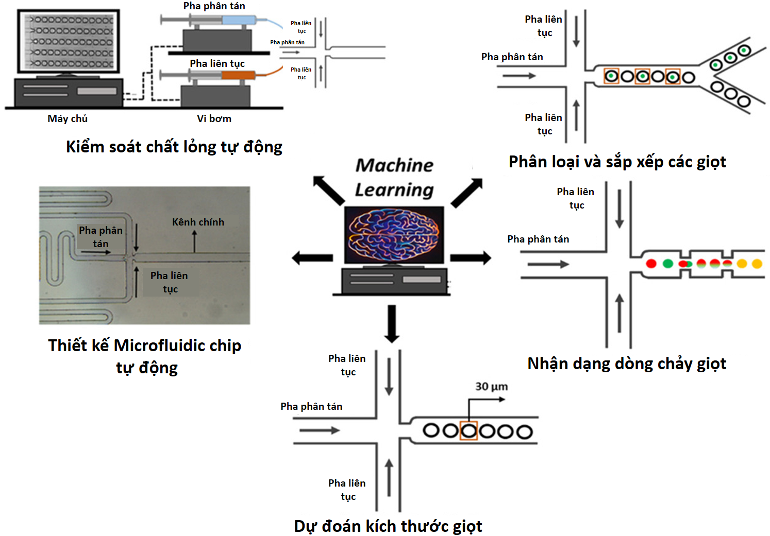

Hình 1.3: Các nhiệm vụ học máy có thể đảm nhận trong chip vi lỏng

Để có thể phân tích sâu hơn và có cái nhìn tổng quát hơn ở các giọt tạo thành trong chip vi lỏng, học máy được ứng dụng với mục đích giúp xử lý và cung cấp cho các nhà nghiên cứu những hiểu biết sâu sắc hơn cũng như dự đoán chính xác về lượng dữ liệu phức tạp tương đối lớn với thời gian phân tích ngắn hơn và độ chính xác đặc biệt. Khi làm việc với chip vi lỏng Machine Learning có thể thực hiện hoàn toàn các nhiệm vụ như sử dụng để kiểm soát chất lỏng tự động trong chip vi lỏng. Việc này có thể được thực hiện bằng cách sử dụng mô hình học máy để dự đoán và điều chỉnh các thông số quan trọng trong quá trình sản xuất chip, chẳng hạn như lưu lượng chất lỏng, nhiệt độ, áp suất, và các thông số khác. Machine Learning cũng có thể sử dụng để dự đoán kích thước hay nhận diện giọt trong chip vi lỏng, để làm được điều này người dùng thông thường sẽ sử dụng các mô hình hồi quy tuyến tính với dữ liệu đầu vào là các giọt kèm kích thước mẫu hoặc các bounding box được đánh nhãn làm dữ liệu train cho các mô hình học máy.

Với ưu điểm về thời gian và độ chính xác đối với công nghệ vi lỏng của Machine Learning và các phương pháp xử lý ảnh, trong một nghiên cứu et.al. Muhsincan Sesen cùng đồng nghiệp của mình đã áp dụng các phương pháp xử lý ảnh kết hợp Machine Learning trong nhiệm vụ phát hiện và phân loại tế bào với ảnh brightfield và huỳnh quang, với tốc độ 4Hz hiệu suất nhận diện đạt 85%[11]. Đối với việc mô phỏng tế bào bằng các vi hạt, một nghiên cứu khác của et.al. Lewis Howell cùng đồng nghiệp đã thực hiện tốt với mô hình học sâu YOLOv4 – Tiny để có thể phân loại, đếm và định vị linh hoạt các đối tượng vi mô cùng một lúc ở thông lượng cao. Họ đã huấn luyện YOLOv4-tiny để phát hiện tế bào SH-SY5Y, hạt polyacrylamide và tập hợp tế bào trong một mô hình duy nhất, với độ chính xác 92% đối với tế bào, 98% đối với hạt và 81% đối với tập hợp, việc phân loại và sắp xếp hoàn toàn có thể đạt thời gian thực với tần số 111Hz[12], sự chính xác của quá trình được thể hiện như trong Hình 1.4. Các hạt polyacrylamide và tế bào khá tương đồng nhau về mặt hình ảnh. Điều này đã khẳng định chắc chắn rằng khi mô hình thích nghi tốt với các hạt polyacrylamide thì mô hình cũng có thể thích nghi tốt với tế bào. Các hạt PA beads (polyacrylamide beads) được nhận diện và phân loại chính xác là các hộp giới hạn màu xanh. Tế bào được mô hình nhận diện với các hộp màu vàng và màu đỏ là sự nhận diện tổng hợp.

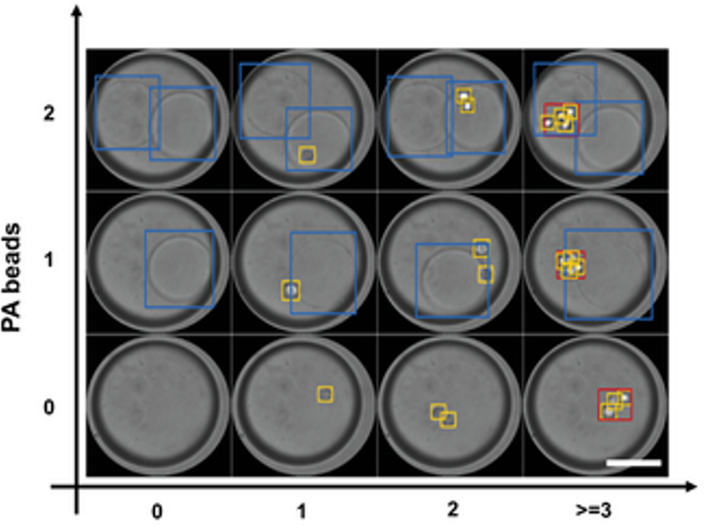

Hình .: Phân loại và phát hiện đối tượng với YOLOv4-tiny

Với sự tiên tiến và những ưu điểm mà xử lý ảnh và học máy mang lại, các nhà nghiên cứu đã ứng dụng và có rất nhiều thành công trong lĩnh vực vi lỏng và đóng gói tế bào. Tuy nhiên, các phương pháp này có một số vấn đề trong việc phát hiện tế bào, ví dụ như độ chính xác của việc phát hiện tế bào không thể đáp ứng được yêu cầu ở những vùng có mật độ tế bào cao. Trong quá trình tạo vi giọt, các tế bào được đóng gói trong giọt di chuyển liên tục, điều này dẫn đến một nhược điểm của các hệ thống quang học cho ảnh brightfield vì có thể tạo ra các ảnh mà cell overlap hoặc cell trùng với thành của droplets. Có rất nhiều nghiên cứu thành công triển khai các phương pháp xử lý ảnh, học máy để giải quyết vấn đề đếm các tế bào bị overlapping (hạt chồng chéo) trong ảnh brightfield. Nhưng chưa có một nghiên cứu cụ thể trong việc giải quyết tế bào overlapping (hạt chồng chéo) và edge drift (hạt bị lẫn vào viền giọt) trong các hệ thống droplet-based hay single-cell sorting sử dụng thị giác máy để đưa ra quyết định. Đề tài này triển khai phương pháp kết hợp xứ lý ảnh và ML để có thể phân tích xử lý các trường hợp dễ gây nhầm lẫn trong một giọt. Thuật toán phát hiện đối tượng YOLO với các phiên bản hiện đại nhất được triển khai để đếm các đối tượng chính là các hạt vi nhựa trong một giọt với cả độ chính xác và tốc độ xử lý cao. Thay vì đào tạo một mô hình trên một ảnh tập hợp các giọt, ở đây tôi tăng độ chính xác phát hiện bằng việc đào tạo mô hình trên từng giọt của thiết bị vi lỏng. Việc sử dụng bộ phát hiện theo cách này giúp mang lại một số ưu điểm so với các nghiên cứu trước về giọt, bao gồm: (1) Có thể phát hiện các tế bào, (2) Khả năng phát hiện cao hơn, (3) Độ chính xác cao hơn, (4) Phân tích thống kê trong thời gian thực. Cụ thể, trình bày phần nhận diện trong đồ án này không chỉ đưa ra các giọt chứa tế bào mà còn mang khả năng phát hiện chính xác các hạt vi nhựa bên trong giọt ngay cả các trường hợp dễ gây nhầm lẫn như overlapping (hạt chồng chéo) hay edge drift (hạt bị lẫn vào viền giọt).

### Mục tiêu đề tài

Đề tài “Phát triển hệ thống đóng gói tế bào tự động ứng dụng trong phân lập tế bào ung thư và phân tích tế bào đơn” được tạo nên hướng tới mục tiêu phát triển một hệ thống vi lưu để đóng gói tế bào phục vụ việc phân lập các loại tế bào sống khác nhau. Bằng việc kết hợp với hệ thống thị giác và sử dụng các mô hình học sâu để so sánh, đề tài chọn ra được mô hình nhận diện phù hợp nhất phục vụ quá trình đếm số lượng tế bào có trong mỗi giọt dược tạo ra. Từ đó phân loại ra những giọt chỉ chứa duy nhất một tế bào phục vụ cho việc phân tích tế bào đơn ứng dụng cho các yêu cầu phân tích chuyên sâu hơn về tế bào.

Trong phạm vi nghiên cứu, đề tài đã phát triển thành công một cấu trúc kênh vi lưu để tạo giọt đóng gói tế bào và có thể điều chỉnh kích thước của giọt tạo ra dựa vào điều chỉnh tốc độ của kênh đầu vào để phù hợp với các loại tế bào khác nhau. Kết quả của việc tạo giọt được sử dụng làm dữ liệu để huấn luyện mô hình phát hiện đối tượng bằng học sâu. Từ đó giúp hệ thống phân loại ra các giọt chứa tế bào đơn với độ tin cậy cao, có thể làm nền tảng để ứng dụng vào các hệ thống đếm số lượng tế bào khác. Như vậy, nhìn chung đề tài tập trung vào hai mục tiêu chính:

1. Nghiên cứu và thiết kế, chế tạo chip tạo vi giọt để đóng gói các tế bào.
2. Phân loại giọt bọc đóng gói có chứa tế bào đơn sử dụng mô hình học sâu.

Để đạt kết quả tốt trong quá trình vận hành, hệ thống phần cứng và phần mềm phải được cài đặt để làm việc với nhau một cách trơn tru, ổn định. Đảm bảo có thể kiểm soát vận tốc dòng chảy và theo dõi quá trình tạo giọt. Các giọt đều nhau chỉ được tạo ra khi cấu trúc kênh dẫn cho phép các dòng chảy cắt nhau một cách cân bằng, hệ thống phần cứng cần cài đặt cẩn thận tránh sự va chạm. Chính vì vậy cách bố trí hệ thống cũng rất quan trọng và nó ảnh hưởng trực tiếp tới kết quả đạt được. Cách xây dựng, vận hành phần cứng và phần mềm sẽ được trình bày chi tiết ở chương 2 của bài báo cáo này.

## Bố cục của đồ án

Bố cục của đồ án được trình bày thành 5 phần. Mỗi chương trình bày và thảo luận các vấn đề khác nhau liên quan đến đồ án và được tóm tắt như sau:

Chương 1: **Tổng quan**. Giới thiệu những vấn đề, nhiệm vụ liên quan đến đồ án. Thông tin chung về ung thư trên thế giới, đây là bệnh hiểm nghèo rất khó để điều trị khi phát hiện ra muộn. Sau đó nếu ra nguyên nhân và các giải pháp tiên tiến nhất liên quan đến phân tích trạng thái của tế bào đơn từ đó có thể phát hiện sớm ung thư và điều trị kịp thời. Tiếp theo đề cập tới những hệ thống phân lập và phương pháp phân lập mà đề tài lựa chọn. Cuối cùng là tổng quan về các kỹ thuật xử lý ảnh, học máy tiên tiến mà các nhà nghiên cứu đã áp dụng vào hệ thống phân lập tế bào của họ để có thể minh chứng cho sự khả thi khi áp dụng công nghệ học máy cùng xử lý ảnh vào giải quyết vấn đề phân lập tế bào đơn trong dự án này.

Chương 2: **Xây dựng hệ thống**. Đề cập tới quá trình xây dựng hệ thống phần cứng và hệ thống phần mềm của đồ án cùng với những cơ sở lý thuyết kèm theo. Hệ thống phần cứng bao gồm máy bi bơm, chip vi lỏng, camera và máy chủ. Máy chủ là nơi chứa các thuật toán thị giác máy hay hệ thống phần mềm. Hệ thống tổng khi vận hành vi bơm sẽ cung cấp động lực vào hai pha liên tục và pha phân tán giúp tạo giọt bọc tại kênh chính của chip vi lưu, quá trình tạo giọt trong chip vi lỏng sẽ được camera thu lại và trả tín hiệu về máy chủ dưới dạng video. Máy chủ chứa các thuật toán thị giác máy sẽ tiến hành phân tích nội dung các giọt chứa trong từng frame ảnh trả về và dựa vào đó để làm cơ sở quyết định số lượng hạt có trong một giọt bọc.

Chương 3: **Thực nghiệm đánh giá độ hiệu quả của hệ thống**. Với những thông số thu được từ quá trình thí nghiệm tạo giọt bọc cùng các mô hình học sâu, chương 3 mong muốn mang đến một cái nhìn tổng quát về độ hiệu quả của hệ thống bằng cách liệt kê những kết quả tạo giọt và đếm số lượng hạt trong giọt, hiệu quả huấn luyện các mô hình cùng khả năng dự đoán và giải quyết các trường hợp giọt bọc overlapping và edge drift của mô hình. Bên cạnh đó các giọt bọc tạo thành cũng được thay đổi kích thước bằng cách thay đổi vận tốc vi bơm của hai pha liên tục và phân tán của chip vi lưu từ đó khẳng định được giọt có thể tạo thành ổn định và kích thước giọt hoàn toàn có thể điều chỉnh dựa vào vận tốc hai pha liên tục và phân tán.

Phần cuối: **Kết luận.** Tổng kết về các công việc đã thực hiện của tác giả trong đồ án và kết quả đạt được và đồng thời cung cấp các hướng phát triển trong tương lai dựa trên đồ án.

# XÂY DỰNG HỆ THỐNG

Trong chương này, dựa trên những vấn đề đặt ra và mục đích nghiên cứu. Hệ thống chip vi lưu đóng gói tế bào của đề tài sẽ được phát triển, tóm tắt như Hình 2.1 và chia làm hai phần chính là hệ thống phần cứng và hệ thống phần mềm. Tại hệ thống phần cứng bao gồm các thiết bị tác động vật lý tới quá trình tạo giọt, mỗi thông số của mỗi bộ phận và cách thức hoạt động sẽ được liệt kê ra cùng nhiệm vụ của nó. Tại hệ thống phần mềm bao gồm các thuật toán và mô hình học sâu sẽ được miêu tả chi tiết hơn về cách thức vận hành, cùng nhiệm vụ của mỗi thành phần.

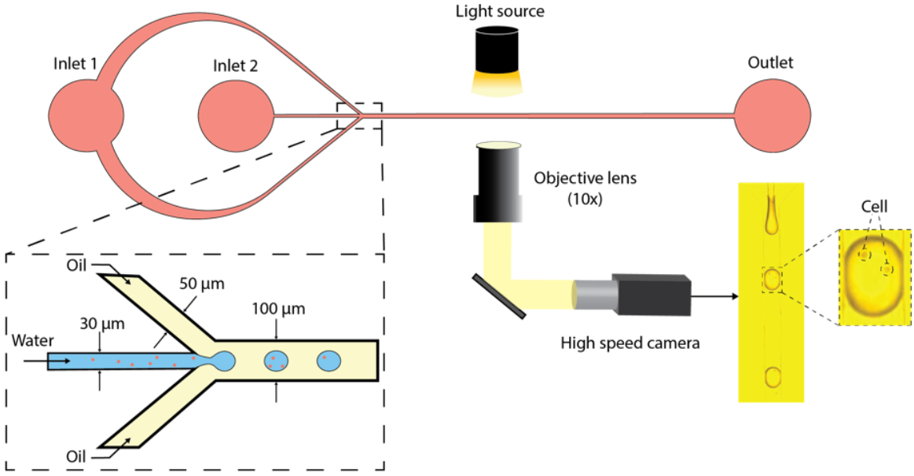

Hình .: Hệ thống vi lưu đóng gói tế bào mô phỏng

Hệ thống tổng thể và dạng cấu trúc tập trung dòng chảy của chip vi lưu được thể hiện rõ như Hình 2.1. Chip vi lưu tạo giọt bọc với pha liên tục chứa dầu mang kích thước 50µm và pha phân tán chứa dòng các hạt mang kích thước 30µm. Hai pha liên tục và pha phân tán của chip vi lưu sẽ gặp nhau ở điểm giao nhau – nơi tạo ra các giọt bọc. Các giọt tạo thành được chảy dọc theo kênh chính với kích thước 100µm, quá trình từ tạo giọt tới sự di chuyển các giọt trong chip vi lưu sẽ được camera tốc độ cao thu lại và chuyển dữ liệu dưới dạng hình ảnh tới máy chủ của hệ thống. Tại máy chủ thuật toán xử lý ảnh kết hợp các mô hình học máy sẽ tiến hành nhận diện, đếm số lượng các hạt có trong mỗi giọt bọc, đánh dấu những giọt chứa một hạt đơn và đưa ra những quyết định khác nhau trong hệ thống. Để đáp ứng hệ thống trong thời gian thực và tạo thành các giọt ổn định, quy trình xây dựng hệ thống cần được chú trọng hơn và nhiệm vụ cùng cách thức hoạt động của mỗi thành phần sẽ được nêu kỹ hơn trong chương 2 này.

## Xây dựng hệ thống phần cứng

Hệ thống phần cứng tổng thể được xây dựng dựa trên mục tiêu của đồ án này được chia làm 4 thành phần chính là Chip vi lưu, vi bơm, camera tốc độ cao và bộ xử lý được minh họa như trong Hình 2.2. Mỗi thành phần đều có chứng năng và thực hiện các nhiệm vụ riêng. Máy vi bơm (Syringe pump) sẽ cấp vận tốc đến hai pha liên tục và pha phân tán trong chip vi lưu (Microfluidic chip) để tiến hành tạo giọt, các hoạt động tạo giọt này sẽ được camera tốc độ cao (High speed camera & microscope) quay lại và trả tín hiệu về máy chủ dưới dạng video. Tại máy chủ (Computer) video trả về sẽ được phân tích và áp dụng các thuật toán xử lý ảnh cùng một số mô hình học sâu để nhận diện nội dung bên trong giọt.

Đầu ra của hệ thống phần cứng là các tế bào đã được đóng gói trong các giọt. Hình ảnh các giọt được camera gửi đến bộ xử lý và phân tích bởi các thuật toán học sâu để phát hiện giọt và đếm số lượng tế bào. Các thành phần cụ thể được trình bày chi tiết hơn tại các mục bên dưới.

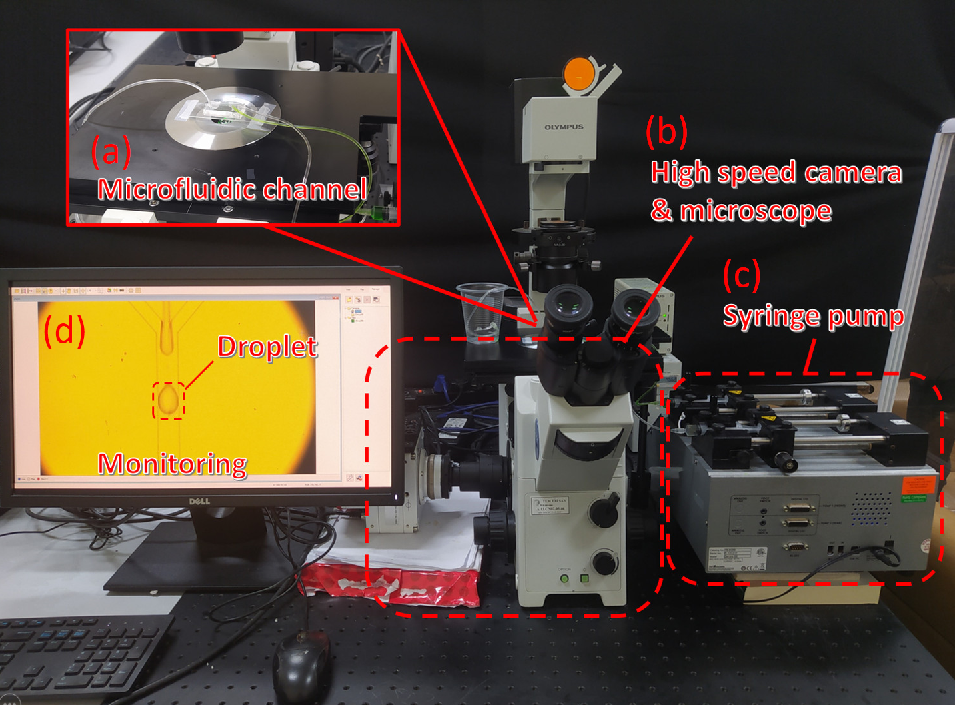

Hình .: Hệ thống phần cứng thực nghiệm

### Đối tượng nghiên cứu

Sự xuất hiện của các tế bào ung thư trong mẫu máu của bệnh nhân là rất ít, ở giai đoạn ung thư mới di căn, trên một mẫu máu 100ml của bệnh nhân chỉ có từ 2-3 tế bào ung thư phổi A549[13], đây là một sự khó khăn với tài nguyên của đề tài. Do vậy để dễ dàng nghiên cứu về mặt thể hiện kiểu hình cũng như đánh giá khả năng phân loại dựa trên phương pháp thị giác của hệ thống, đề tài này sử dụng hạt nhựa có kích thước 10µm để mô phỏng tế bào ung thư. Việc sử dụng hạt nhựa tuy khác biệt về tính chất sinh hóa nhưng tương đồng về đặc điểm hình dạng. Các tế bào trong thực tế nói chung và tế bào ung thư phổi nói riêng có kích thước trong khoảng từ 8µm - 15µm, dạng tròn và có màu trong suốt (Hình 2.3), chính vì thế giá trị về mặt hình ảnh của tế bào ung thư và hạt vi nhựa là tương đương nhau. Một ưu điểm khi sử dụng hạt nhựa để mô phỏng cho tế bào đó là có thể kiểm soát được mật độ phân bố của các hạt trong dung dịch để dễ dàng lấy mẫu và kiểm tra đánh giá. Việc sử dụng hạt nhựa không hề ảnh hưởng đến hiệu suất hoạt động của hệ thống mà chỉ giúp dễ dàng hơn trong việc phân tích và tạo mẫu. Vì vậy trong phần còn lại của đề tài, tôi được sử dụng thuật ngữ hạt và tế bào với ý nghĩa tương đương nhau khi xét về biểu hiện kiểu hình mà không đề cập đến đặc tính sinh hóa của chúng.

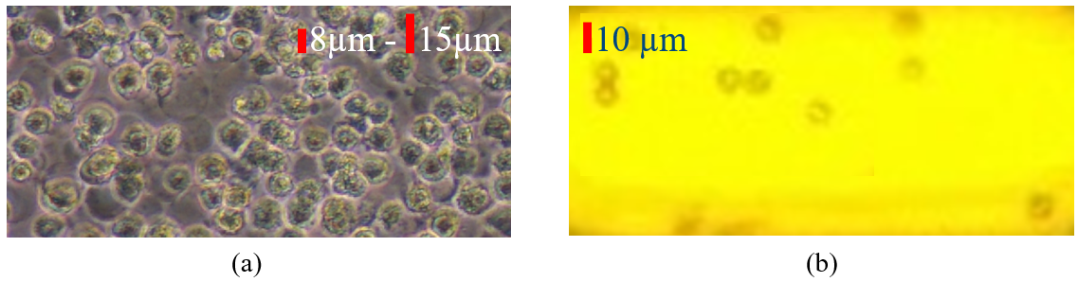

Hình .: Tương quan về kiểu hình của hạt nhựa và tế bào A549 thật

a, Tế bào A549 (8-15 µm); b, Hạt nhựa sử dụng (10µm)

### Chế tạo chip vi lưu

Mang nhiệm vụ như một môi trường tạo ra các giọt bao bọc những hạt vi nhựa, hình dạng của chip vi lưu được thiết kế thủ công trên phần mềm AutoCad và in ra khuôn mẫu. Cấu trúc của chip vi lưu cần đảm bảo được sự cân bằng và các đầu vào cần đối xứng nhằm tạo ra các giọt đều nhau. Muốn quá trình tạo ra các giọt được ổn định ta cần nắm rõ các cơ sở, lý thuyết dòng chảy trong hoạt động tạo giọt của chip vi lỏng.

*Các cơ sở lý thuyết để tạo giọt*

Trong cơ chế hình thành giọt, chế độ nhỏ giọt xảy ra ở tỷ lệ vận tốc pha phân tán và pha liên tục thấp hơn 0,5.

Tốc độ dòng chảy thực tế của các pha đã được tính toán và các giá trị tương tự với giá trị danh nghĩa được tìm thấy ở tốc độ dòng chảy thấp, nhưng giá trị thực tế thấp hơn giá trị danh nghĩa ở tốc độ dòng chảy cao. Những khác biệt như vậy có liên quan đến sự cân bằng lực liên quan đến sự hình thành các giọt bằng cơ chế tập trung dòng chảy và kích thước giảm của các kênh[14] .Các số không thứ nguyên của Reynolds (Rec), Weber, Mao mạch (Ca) và Eotvos (Eo)[15] được tính toán từ các vận tốc thực tế và các thông số có liên quan để mô tả tác động của các lực chi phối trong quá trình tạo giọt.

Qua khảo sát kết quả, thấy rằng kích thước và sự hình thành của giọt ảnh hưởng bởi các tính chất vật lý của các pha, cùng với đó, điều kiện xử lý (tốc độ dòng chảy đầu vào) cũng xác định chế độ hình thành các giọt. Để đảm bảo các giọt được tạo dựa trên các thông số cụ thể, kiểm soát động lực của quá trình tạo giọt trong vi kênh là cần thiết, ví dụ như chế độ hình thành giọt và số lượng không thứ nguyên, khắc phục các hạn chế của việc mở rộng quy mô (điều kiện hoạt động và tính chất vật lý) của vi lỏng. Số Reynolds thể hiện tỷ lệ giữa lực quán tính và lực nhớt và nó được tính cho pha liên tục (Rec), là pha chiếm ưu thế trong dòng chảy phương trình Reynolds:

|  |  |
| --- | --- |
|  |  |

Trong đó:là khối lượng riêng pha liên tục,là vận tốc dòng chảy,là chiều dài tuyến tính đặc trưng (đường kính của kênh) vàlà độ nhớt động của dòng chảy.

Số Weber là mối quan hệ giữa lực quán tính và lực bề mặt. Con số không thứ nguyên này được tính cho pha phân tán, vì nó có liên quan đến lực tách các giọt, phương trình Weber tính theo công thức:

|  |  |
| --- | --- |
|  |  |

Trong đó:là khối lượng riêng pha phân tán, là vận tốc dòng chảy,là chiều dài tuyến tính đặc trưng (đường kính của kênh),là lực căng bề mặt pha phân tán.

Các số mao dẫn Capillary (Ca) và Eotvos (Eo) biểu thị tỷ lệ lực nhớt của các pha và hiệu ứng hấp dẫn đối với sức căng liên vùng ban đầu tại vị trí tạo giọt tương ứng. Chúng được tính toán từ các phương trình:

|  |  |
| --- | --- |
|  |  |
|  |  |

Trong đó:  là hiệu số khối lượng riêng giữa pha phân tán và pha liên tục, là vận tốc dòng chảy,là chiều dài tuyến tính đặc trưng (đường kính của kênh),là lực căng bề mặt pha phân tán,là gia tốc trọng trường tại thời điểm thí nghiệm.

Tỷ lệ giữa diện tích bề mặt chảy so với thể tích tăng lên và dòng chảy tầng là chế độ đặc trưng trong các thiết bị vi lỏng. Do đó, lực nhớt và lực liên bề mặt phải cao hơn lực quán tính để xảy ra hiện tượng vỡ giọt và các hiệu ứng bề mặt trở nên quan trọng hơn ở cấp độ vĩ mô. Trong hệ thống sử dụng dạng cấu trúc hình học chữ Y, lực cắt cao hơn được áp đặt bởi pha liên tục trong một giao điểm gây ra bởi dòng chảy ở cả hai phía của dòng pha phân tán, dẫn đến việc tạo ra đồng nhất các giọt. Với các hệ thống “mô hình” (chất lỏng có độ nhớt thấp), chế độ hình thành giọt có thể được kiểm soát chính xác thông qua việc điều chỉnh hình dạng của các thiết bị vi lỏng và tốc độ dòng chảy của hai pha. Trong hệ thống này các đặc tính của cả hai pha lỏng (bao gồm sức căng bề mặt và độ nhớt) có thể thay đổi tốc độ dòng chảy của các pha, nghĩa là tốc độ dòng chảy thực tế của chất lỏng trong các vi kênh khác với tốc độ dòng chảy đầu vào danh nghĩa (điểm đặt vi bơm), và do đó cần phải xác định các thông số vật lý phù hợp cho quá trình tạo giọt. Sự khác biệt giữa các giá trị tốc độ dòng chảy thực tế và danh nghĩa (vận tốc cài đặt vi bơm) có thể liên quan đến hai yếu tố. Yếu tố đầu tiên là kích thước nhỏ của kênh, giá trị tốc độ dòng chảy tối đa của chất lỏng trong kênh bị hạn chế, được giữ gần như không đổi độc lập với tốc độ dòng chảy đầu vào. Các lực liên quan đến sự hình thành giọt trong cơ chế tập trung dòng chảy là yếu tố thứ hai. Pha liên tục xuôi dòng hoạt động như một “bức tường” chặn dòng pha phân tán có lợi cho việc giảm vận tốc. Do đó, bên cạnh lực liên kết bề mặt và lực nhớt, tác động giữa các pha tạo ra một lực đối nghịch với sự dịch chuyển dương (lực áp suất) của vi bơm trong quá trình hình thành giọt nước. Cả hai yếu tố đều dẫn đến sự gia tăng áp suất ở đầu vào của các thiết bị vi lỏng. Vì tốc độ dòng chảy thực tế thấp hơn giá trị danh nghĩa nên xảy ra sự tích tụ chất lỏng được bơm vào, dẫn đến sự giãn nở của các ống silicon và làm gián đoạn các kênh.

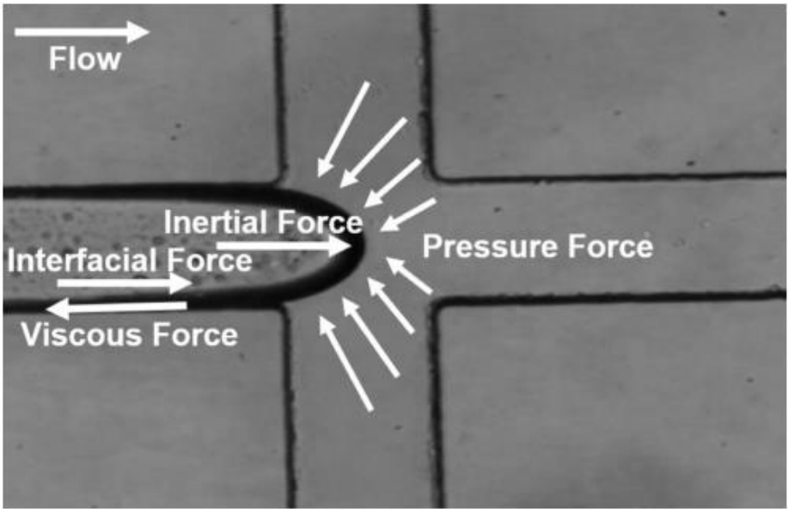

Hình .: Dòng pha phân tán bị cản lại bởi các ngoại lực

*Dạng hình học và cấu trúc của kênh vi lưu*

Dạng hình học của chip là một yếu tố quan trọng trong quá trình hình thành giọt. Các kênh vi lỏng tạo ra mặt phân cách giữa các dòng chảy vi mô và do đó hình dạng kênh cũng sẽ tác động đến quá trình tạo giọt. Hình học vi lỏng điển hình được sử dụng để tạo ra các giọt được thể hiện trong Hình 2.4. Trong đó, một số sử dụng lực cắt nhớt để phá vỡ các giọt với ba loại cấu trúc phổ biến nhất là hình học dòng chảy chéo, đồng dòng chảy và tập trung dòng chảy. Những dạng khác sử dụng sự giam cầm kênh để tạo điều kiện thuận lợi hoặc thúc đẩy quá trình tạo giọt, ví dụ như nhũ tương hóa từng bước, nhũ hóa vi kênh và nhũ hóa màng.

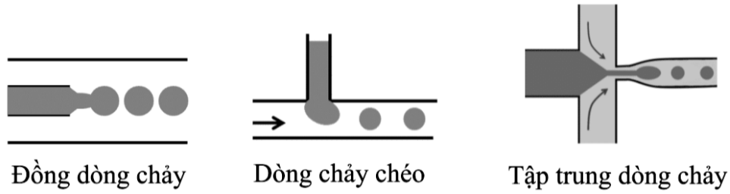

1. *Một số cấu trúc cơ bản sử dụng trong chip vi lưu*

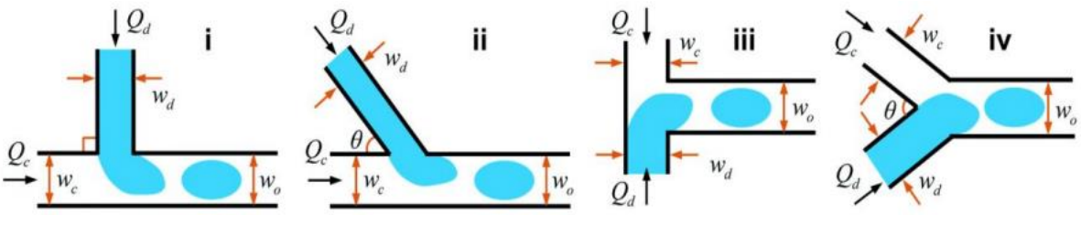

1. *Một số dạng hình học cơ bản sử dụng trong chip vi lưu. (b-i) Mối nối chữ T. (b-ii) Mối nối chữ T lệch góc tùy ý. (b-iii) Mối chữ T đổi đầu (b-iv) đường giao nhau chữ Y*

Hình .: Các cấu trúc và dạng hình học điển hình được sử dụng trong chip vi lưu

Với cấu trúc đơn giản, kênh chữ T chưa thể đáp ứng yêu cầu của một số ứng dụng của bài toán. Do đó, một bên mối chữ T sẽ được cải tiến lệnh một góc θ nhằm tác động tới quá trình phá vỡ giọt, cho phép sản xuất giọt nhanh hơn. Mặt khác, với hệ thống đảm bảo tính ổn định và lực cắt cân bằng tại điểm tạo giọt, hiệu suất đạt được là cao hơn, quá trình vỡ giọt xảy ra tự nhiên và dễ kiểm soát hơn với hai dòng chất lỏng không được bơm ngược chiều nhau thì kênh chữ Y có thể đáp ứng được đủ các yếu tố với dạng cấu trúc hình học dòng chảy tập trung. Các đặc điểm cụ thể của cấu trúc và phương pháp này mang lại lợi thế rất lớn so với phương pháp khác, giọt tạo ra có thể điều chỉnh nhỏ hơn, tạo thành các giọt đồng nhất, ổn định.

*Chế tạo khuôn mẫu của kênh dẫn*

Đầu tiên, khuôn mẫu được thiết kế trên phần mềm AutoCad, một phần mềm thiết kế đồ họa và kỹ thuật số được sử dụng rộng rãi trong nhiều lĩnh vực, bao gồm thiết kế kênh dẫn vi lưu. AutoCad cung cấp các công cụ và tính năng để thiết kế kênh vi lưu với độ chính xác cao, giúp đảm bảo tính chính xác và độ tin cậy của thành phẩm thiết kế khi sử dụng trong thí nghiệm[16]. Các thông số có thể được điều chỉnh dễ dàng phù hợp với yêu cầu của người thiết kế, đặc biệt với các kích thước nhỏ tới micromet. Không chỉ vậy, tính năng hỗ trợ nhiều định dạng file của AutoCad giúp người dùng dễ dàng chuyển đổi thiết kế sang phần mềm khác với mục đích tạo thành mô hình dễ dàng hơn.

Cấu trúc tập trung dòng chảy và dạng hình học Y được sử dụng cho kênh dẫn trong đề tài vì các đặc điểm của cấu trúc phù hợp với mục tiêu đóng gói giọt của trong đề tài. Kênh chữ Y có thể khắc phục được một số nhược điểm của các kênh mang cấu trúc đồng dòng chảy và dòng chảy chéo khi đóng gói giọt. Với kênh chữ T mang cấu trúc dòng chảy chéo, điểm tạo giọt bị lực cắt từ kênh liên tục dồn về một phía, không đều nhau điều này dẫn tới các khu vực tắc thường được hình thành và có nguy cơ cao khiến các tế bào có thể bị mắc kẹt gây ra mất mát tế bào, cùng với đó là tắc kênh. Thiết kế kênh chữ Y đã hạn chế được việc hình thành của các khu vực đó bằng việc tạo ra điểm cắt giọt và nhận lực cắt của pha liên tục từ hai phía xung quanh pha phân tán, các giọt sau đó sẽ được tạo thành mang kích thước đồng đều trên kênh chính[17]. Chính vì thế, tốc độ tạo giọt của của kênh Y nhanh hơn và mang có độ ổn định tốt hơn, giúp tạo ra các giọt có kích thước đồng nhất, phù hợp cho quy trình đóng gói giọt. Thêm vào đó, thiết kế sử dụng góc cắt nhỏ ${45}^{0}$ để có thể cắt giọt dễ dàng hơn và ổn định hơn khi điểm cắt ở xa hơn so với đầu ra của pha phân tán. Hai kênh vào của pha liên tục được thiết kế với đường uốn cong ở các góc. Điều này khác biệt so với các thiết kế sử dụng đường thẳng để có thể hạn chế việc tắc kênh ở đầu trong trường hợp pha liên tục bị bẩn do bụi hoặc các tạp chất khác. Độ rộng kênh được thiết kế với kích thước phù hợp với tỷ lệ đường kính của tế bào CTCs với chiều rộng của giọt để có thể tối ưu kết quả phát hiện và đếm tế bào trong giọt. Với tỷ lệ độ lớn giọt và hạt quá nhỏ, việc phát hiện giọt sẽ trở nên khó khăn hơn, cùng với đó, nếu kích thước kênh nhỏ cũng sẽ gây ra thách thức trong quá trình gia công và quá trình tạo giọt trong kênh. Để hạn chế các khó khăn đó, độ rộng kênh chính (kênh chứa các giọt tạo thành) trong đề tài là 100µm. Tiếp đó, hai kênh pha liên tục được thiết kế với kích thước phù hợp với độ lớn của tế bào: Cụ thể, kích thước ở kênh pha liên tục là 50µm và kênh pha phân tán là 30µm. Hình ảnh của bản thiết kế và kích thước thực tế của các kênh được thể hiện trong Hình 2.6.

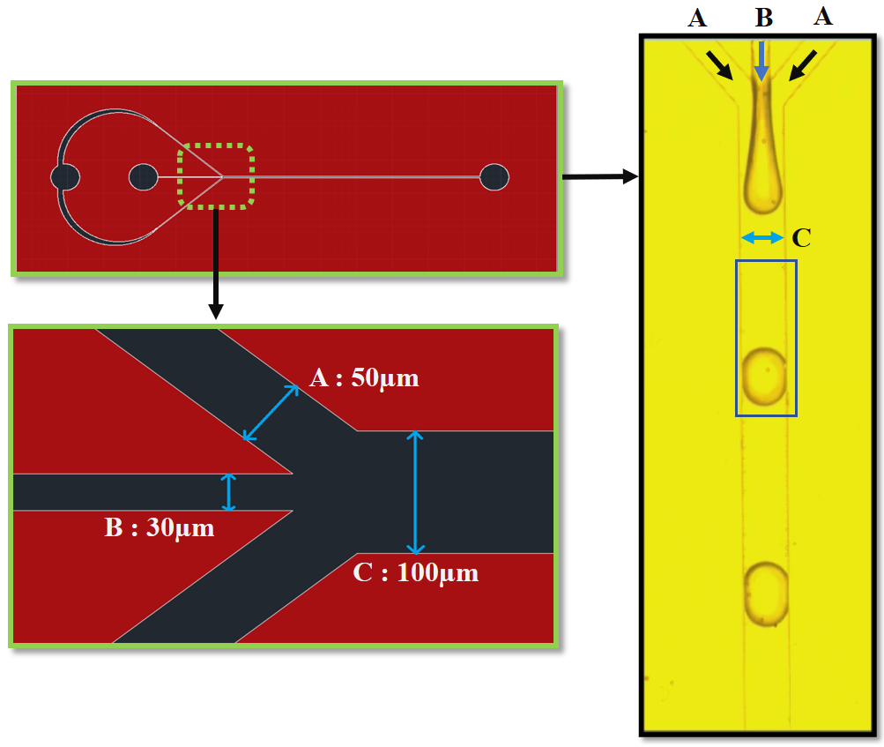

Hình .: Bản thiết kế và kích thước của các kênh vi lưu

Tại công đoạn chế tạo khuôn kênh, tấm nền silicon được sử dụng để làm phần nền cho mask. Muốn kênh in được chuẩn chỉ người dùng cần rửa sạch kỹ tấm silicon để loại bỏ tất cả tạp chất có thể gây ảnh hưởng đến quá trình quang khắc. Tiếp tục phủ một lớp photoresist lên phần nền silicon với độ dày 40um, là chiều cao của kênh vi lưu. Tấm nền sau đó được ủ nhiệt để tạo độ kết dính giữa photoresist và nền silicon, cùng với đó là loại bỏ các dung môi còn tồn đọng trên photoresist và tấm nền. Để có thể khắc được khuôn mẫu của kênh lên lớp photoresist, một bản mặt phim chứa tạo hình của kênh được sử dụng. Tia UV được điều chỉnh sao cho ánh sáng đi qua hết phần tạo hình của tấm phim, các liên kết vững chắc hơn sẽ được tạo ra ở lớp photoresist được ánh sáng chiếu vào. Những phần photoresist không cần thiết sẽ được loại bỏ bằng dung dịch chuyên dụng, lớp photoresist vi mô còn lại sẽ tiếp tục được nướng để đảm bảo độ bền vững của khuôn kênh. Các phương pháp khắc khô hay khắc ướt được dùng để tạo các khối cho lớp photoresist như khối trụ của kênh. Khuôn kênh được hoàn thiện sau khi loại bỏ các lớp photoresist dư thừa còn lại và để lại mẫu kênh vi lưu trên chất nền.

*Gia công chip vi lưu*

Với hai công đoạn tiếp theo, phương pháp đúc được sử dụng để gia công kênh vi lưu với vật liệu là nhựa PDMS. Trước hết, hỗn hợp gồm PDMS Prepolymer và chất làm đông (Sylgard 184, Dow Corning Corp) được trộn kĩ với tỉ lệ 10:1. Cụ thể hơn, với kênh vi lưu đóng gói giọt trong đề tài, 5g PDMS Prepolymer được trộn lẫn với 0.5g chất làm đông và trộn đều trong 2-3 phút để đạt hiệu quả trộn tốt nhất. Hỗn hợp sau khi khuấy được đổ vào khuôn kênh, phương pháp hút chân không được dùng để loại bỏ các bọt khí trong kênh. Đặt kênh trong máy hút chân không khoảng 30-45 phút cho đến khi không còn bọt khí trên bề mặt, sau đó khuôn được đưa vào lò để làm đông và hóa cứng kênh. Quá trình nung mất 2 tiếng với nhiệt độ trong lò được giữ tại ${70}^{0}C$. Tiếp đó, kênh PDMS được tách ra khỏi khuôn sau khi để nguội tại nhiệt độ phòng. Đục các lỗ inlet và outlet trên bề mặt sạch bụi và cuối cùng là bọc kênh lại bằng băng dính chuyên dụng để tránh kênh bám bụi. Chi tiết các công đoạn từ chế tạo khuôn kênh cho tới gia công tạo thành sản phẩm chip vi lỏng gồm 4 bước chính được trình bày trong Hình 2.7 như sau:

1. Chế tạo khuôn kênh
2. Chuẩn bị vật liệu kênh
3. Gia công kênh
4. Bonding kênh với kính

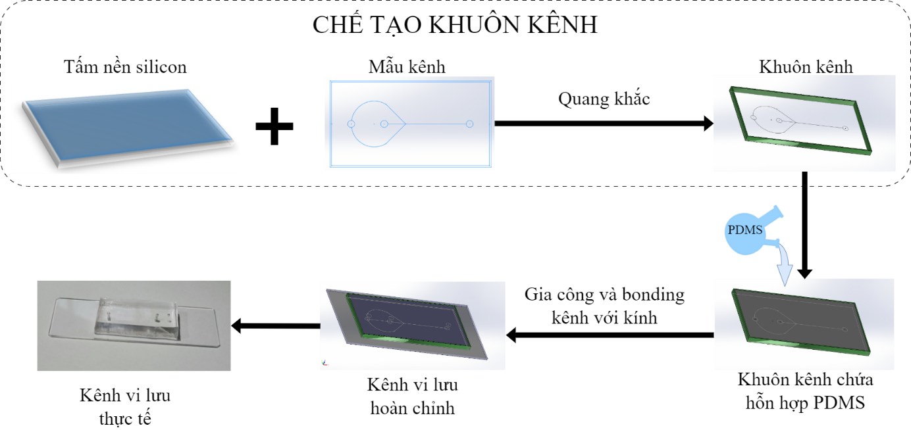

Hình .: Quy trình chế tạo chip vi lưu

Ở công đoạn cuối cùng, trước tiên ta cần rửa sạch những tấm kính mỏng trong suốt bằng hai dung dịch là acetone và 70% isopropyl alcohol (IPA) nhằm loại bỏ các bụi bẩn và vi chất bám vào. Tấm kính sau đó được phơi khô để chuẩn bị cho quá trình bonding. Tiếp đó, bề mặt của kính và mặt kênh được xử lý bằng phương pháp sử dụng plasma. Quy trình thực hiện theo các bước, đưa chậm đầu súng plasma (Hình 2.8) qua các khu vực cần bonding của hai bề mặt. Sau quá trình xử lý, nhẹ nhàng gắn mặt kênh lên trên mặt kính để cố định vị trí của kênh. Kênh tiếp tục được đưa đi ủ nhiệt với nhiệt độ ${90}^{o}C$ trong 10 phút để đảm bảo kênh gắn chắc lên mặt kênh và hạn chế hiện tượng rò rỉ trong kênh khi thực hiện thí nghiệm. Hình 2.9 là kết quả gia công thực tế trong phòng thí nghiệm của kênh vi lưu.

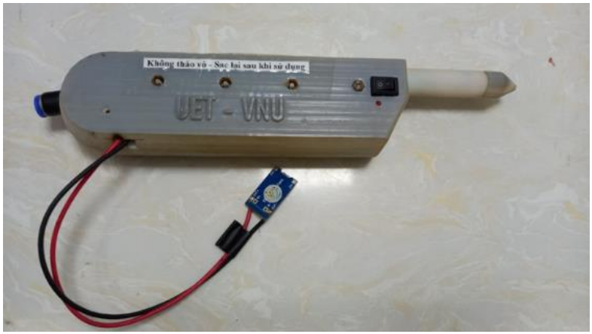

Hình .: Hình ảnh thực tế của súng plasma tại phòng thí nghiệm Plasma

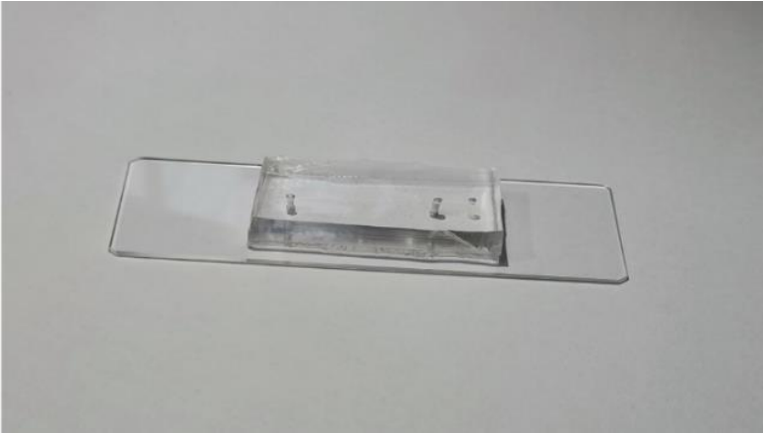

Hình .: Hình ảnh thực tế của chip vi lưu hoàn chỉnh

### Cài đặt vi bơm

Để tạo động lực cho pha liên tục và pha phân tán trong quá trình tạo giọt đồ án này sử dụng vi bơm “GEMINI 88 Plus Dual Syringe Pump” của KD Scientific. Với độ chính xác tới từng micro lít vi bơm có thể hoàn toàn có thể điều khiển với các thí nghiệm vi mô trên chip vi lưu một cách hoàn hảo. Các chip vi lỏng có các pha rất nhỏ nên cần sử dụng vi bơm để dùng truyền động lực, đẩy dung dịch vào các pha. Đề tài này sử dụng máy vi bơm trong chế độ hoạt động độc lập (Bảng 2.1), đây là điều kiện lập cho phép bơm tiêm hoạt động như hai bơm tiêm riêng biệt có tên P1 & P2. Trong đó, P1 là vị trí ống tiêm 1, gần giao diện màn hình cảm ứng nhất và P2 là vị trí ống tiêm 2 và hướng về phía sau của thiết bị. Mỗi ống tiêm sẽ hoạt động độc lập để truyền vận tốc khác nhau đến các pha phân tán và pha liên tục của chip vi lưu, hai vận tốc này không bị ràng buộc lẫn nhau tạo điều kiện cho các thử nghiệm khảo sát tạo giọt ở các vùng thể tích khác nhau được dễ dàng hơn.

|  |  |  |
| --- | --- | --- |
| **Hoạt động độc lập** | **Hoạt động qua lại** | **Hoạt động đôi** |
| (a) | (b) | (c) |

Bảng .: Các chế độ hoạt động trong vi bơm

Vi bơm được điều khiển bằng màn hình cảm ứng HMI cho phép người dùng điều chỉnh trực tiếp tốc độ khi máy hoạt động và cài đặt các cấu hình của xi-lanh trong các kênh bơm, ngoài ra có thể thiết lập để điều khiển từ xa cho máy bơm bằng bộ lệnh ASCII. Điều này không bắt buộc người dùng tới gần để điều khiển trên bảng cảm ứng và hạn chế tối đa sự va chạm với hệ thống

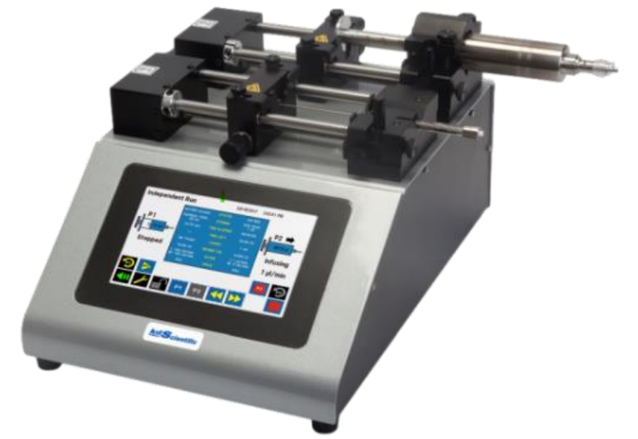

Hình .: Thiết bị vi bơm được sử dụng cùng màn hình HMI.

### Camera tốc độ cao và bộ xử lý

Nhằm phục vụ quá trình thu thập dữ liệu về tạo giọt đóng gói, hệ thống hệ thống sử dụng camera Phantom tốc độ cao (Hình 2.11) với ký hiệu máy “VEO-710L-72G-C” để quan sát kênh vi lưu. Các hoạt động tạo giọt trong chip vi lỏng của hệ thống sẽ được camera quan sát và quay lại trả về máy chủ dưới dạng tín hiệu video để tiến hành những phân tích chuyên sâu hơn.

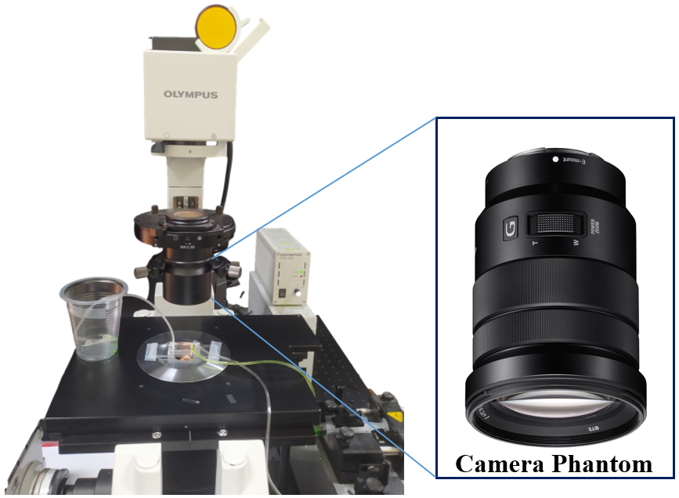

Hình .: Hệ thống kính hiển vi cùng vị trí gắn camera tốc độ cao.

Bộ xử lý trung tâm là thiết bị máy tính đảm nhiệm vai trò nhận tín hiệu hình ảnh, video trả về từ camera và thực hiện các thuật toán phân tích đưa ra lệnh phù hợp cho hệ thống. Máy tính sử dụng hệ điều hành win 11 với 64-bit, có bộ xử lý Intel i7-6500 3,2 GHz, RAM 16 GB và CUDA chuyên dụng. Các giao thức phần mềm được mã hóa bằng Python 3.10.12, sử dụng thư viện Tensorflow 2.14.0 và OpenCV 4.8.0. Dữ liệu hình ảnh thời gian thực được lưu trữ trên ổ SSD cục bộ.

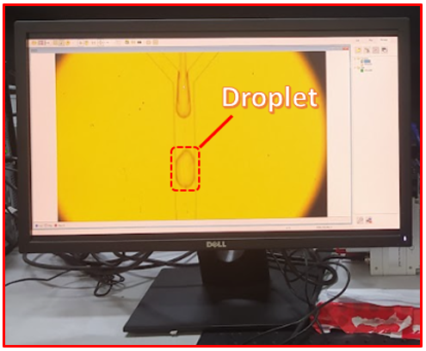

Hình .: Máy chủ trong quá trình phân tích dữ liệu trả về từ camera

Với các vận tốc các kênh khác nhau, kích thước giọt đóng gói hiển thị trên màn hình máy tính là khác nhau, số lượng tế bào được đóng gói liên quan tới kích thước và tốc độ dòng chảy cũng khác nhau, tất cả được thuật toán học sâu nhận diện. Ngoài ra, máy chủ có thể tích hợp thêm command pump của vi bơm để có thể điều khiển máy vi bơm từ xa, tạo thành vòng kín và hoàn toàn code sử dụng ngôn ngữ lập trình python.

## Xây dựng hệ thống phân loại vi giọt

Sau khi đáp ứng đủ yêu cầu về hệ thống phần cứng, nghiên cứu này cần phát triển hệ thống phần mềm với mục đích chọn lựa được phương pháp phù hợp và hiệu quả nhất trong nhiệm vụ phân lập tế bào đơn. Cơ sở của phương pháp phân lập tế bào dựa trên mô hình phát hiện đối tượng YOLO (You Only Look Once). Đây là bộ mô hình học sâu được sử dụng cho bài toán phát hiện đối tượng nhanh và ổn định đáp ứng được thời gian thực trong hệ thống. Với khả năng tùy chỉnh cao cùng hiệu quả tốt với những nhiệm vụ nhận diện các đối tượng ở mật độ dày đặc. Nghiên cứu này thực hiện đào tạo ba mô hình phiên bản mới nhất của YOLO là YOLOv8, YOLOv7 và YOLOv5 trên từng giọt của thiết bị vi lỏng để tạo cơ sở để so sánh về cả hai mặt thời gian và độ chính xác từ đó chọn ra một mô hình phát hiện phù hợp nhất với hệ thống của đề tài. Cấu trúc chung của bộ nhận diện YOLO được chia làm ba phần chính lần lượt là Backbone network (xương sống mạng), Neck network (cổ mạng) và Head network (đầu mạng) (Hình 2.13).

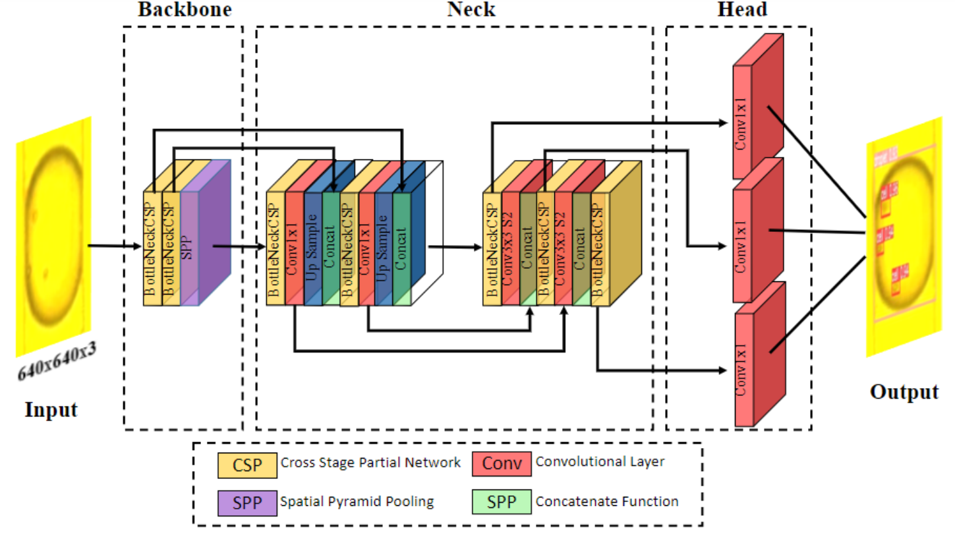

Hình .: Cấu trúc chung của bộ mô hình YOLO

Dữ liệu đầu vào là ảnh của đối tượng hạt và giọt sẽ lần lượt đi qua ba phần chính Backbone, Neck và Head để cho ra kết quả dự đoán về vị trí và loại đối tượng mô hình phát hiện được. Đầu ra sẽ là một ma trận chứa các vector liên quan tới tọa độ tâm (x, y); chiều dài, chiều cao của bounding box vật thể (w, h); xác suất chính xác của dự đoán và vector liên quan tới nhãn của vật thể. Tùy thuộc vào cấu hình của bài toán mà các lớp đối tượng được định nghĩa sẽ là khác nhau. Backbone network là phần cốt lõi của mô hình, sử dụng một mạng CNN (Convolutional Neural Network - mạng tính chập) để trích xuất đặc trưng từ ảnh đầu vào. Bộ phát hiện YOLO sử dụng một mạng CNN đặc biệt gọi là CSP (Cross-Stage Partial) để tăng tốc độ huấn luyện và cải thiện độ chính xác. neck network là một phần của mô hình để nâng cao khả năng phát hiện đối tượng. Neck network được sử dụng để kết hợp các đặc trưng từ các lớp trước đó của mô hình và tạo ra các đặc trưng phức tạp hơn để đưa ra dự đoán chính xác hơn về vị trí và loại đối tượng. Cụ thể hơn phần này bao gồm một chuỗi các lớp convolutional và một số phép tinh chỉnh đặc trưng để tạo ra các đặc trưng có chiều sâu lớn hơn. Các đặc trưng này sau đó được đưa vào một số lớp phát hiện để xác định vị trí và loại đối tượng từ đó giúp cải thiện khả năng phát hiện đối tượng của mô hình. Tiếp theo đó, Head network sẽ tìm kiếm các vùng quan tâm (Regions of Interest) trong ảnh bằng cách sử dụng thuật toán anchor box để phát hiện ra vị trí của các vật thể. Sau đó, các bounding box được dự đoán cho các đối tượng trong ảnh thông qua việc sử dụng một mạng CNN tiếp theo. YOLO sử dụng mạng CNN Siamese để dự đoán bounding box cho các đối tượng và cải thiện độ chính xác. Ưu điểm của YOLO là cho tốc độ xử lý nhanh, có thể sử dụng real time trong khi độ chính xác cũng rất ổn định.

### Áp dụng xử lý ảnh trong quy trình làm dữ liệu

Để có thể huấn luyện các mô hình YOLO một cách hiệu quả nhất, đề tài này thực hiện huấn luyện các mô hình trên hình ảnh cắt cận các giọt trong vùng làm việc thay vì nhận diện trên ảnh tổng thể trả về từ Camera. Các bộ dữ liệu hình ảnh được thu thập bằng cách tiến hành các thí nghiệm vi lỏng cùng với việc thu thập video từ camera. Hình 2.14 cho thấy thiết bị chi vi lỏng tập trung dòng chảy được sử dụng để tạo ra các giọt bọc các hạt vi nhựa tại điểm cắt nhau giữa pha liên tục và pha phân tán của chip. Các giọt tạo thành sẽ đi dọc theo kênh chính ra output. Hoạt động tạo giọt diễn ra liên tục sẽ được camera tốc độ cao thu lại với tốc độ có thể đạt hơn 7000 khung hình mỗi giây và trả video về máy chủ. Đầu vào của chip vi lỏng được thể hiện như Hình 2.14 – a, tại pha liên tục chứa dòng dầu được bơm với vận tốc cao hơn vận tốc dòng các hạt ở pha phân tán, mục đích việc này có thể tạo ra động lực phá vỡ sức căng bề mặt của nước và tạo thành các giọt tại kênh chính chảy về đầu ra như cơ sở lý thuyết tạo giọt đã được nêu trong mục 2.1.2 của đề tài. Chi tiết quá trình tạo giọt được diễn ra trong chíp vi lưu với pha liên tục chứa dầu, pha phân tán chứa các hạt dưới dạng huyền phù, hai pha sẽ gặp nhau tại giao điểm của chip và pha phân tán sẽ bị pha liên tục cắt thành các giọt, các giọt được tạo thành đều nhau và có thể điều chỉnh kích thước bằng tỉ lệ vận tốc giữa các pha như trong Hình 2.14 – b. Chi tiết việc tạo giọt hiển thị trên màn hình máy tính được quan sát qua chế độ xem phóng to của camera của quá trình tạo giọt. Các chấm tròn bên trong mỗi giọt thể hiện hạt vi nhựa ở dạng huyền phù trong dung dịch (Hình 2.14 – c). Các hình ảnh được đặt cách nhau 0.25s để có thể hình dung được sự cắt ở điểm giao nhau và quá trình tạo giọt nước. Các giọt riêng lẻ chỉ mất 0.5s để vượt qua, cho phép chip vi lưu tạo ra các giọt mang thông lượng cao.

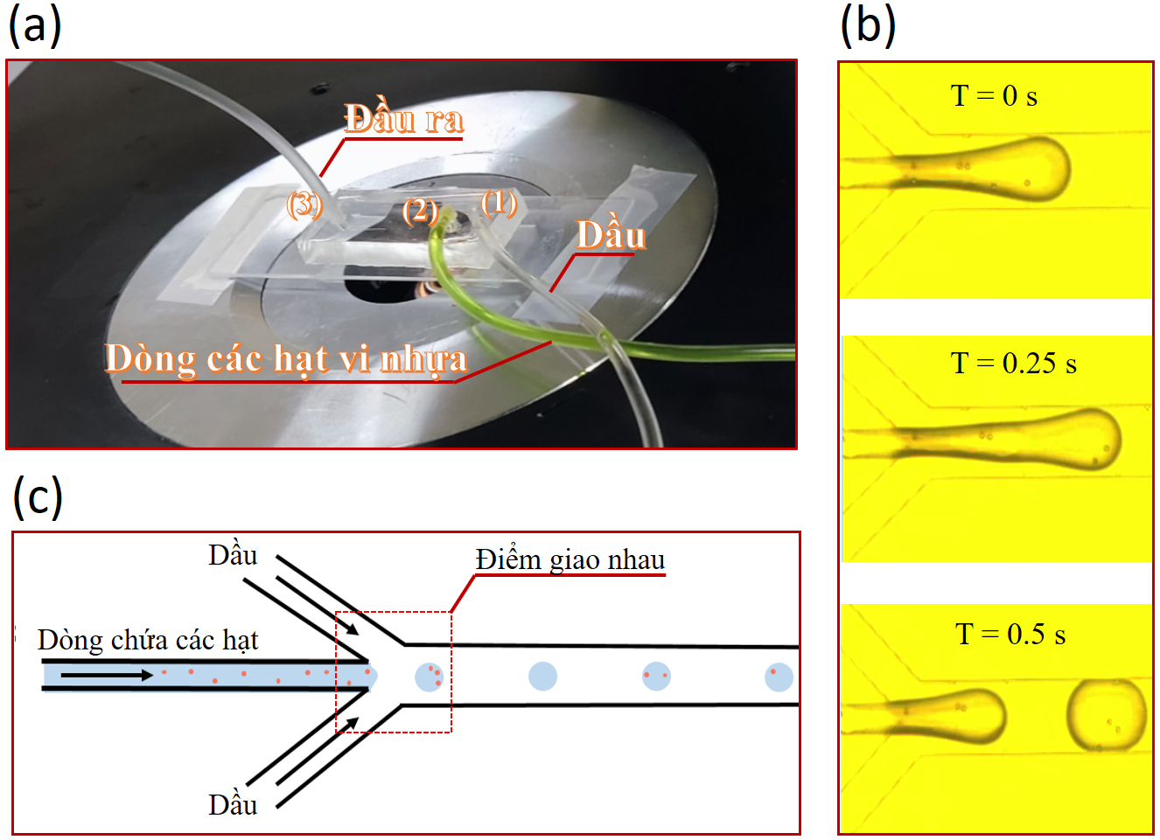

Hình .: Thiết bị chip vi lỏng vật lý được sử dụng để tạo giọt chứa các hạt vi nhựa.

Ngay khi máy chủ nhận dữ liệu video trả về từ camera và hiển thị hình ảnh lên màn hình, hệ thống sẽ tiến hành một quy trình xử lý ảnh được đề xuất để phát hiện chính xác vị trí có giọt để chỉ cắt ảnh tập trung vào các giọt có trong frame cũng như chuẩn hóa kích thước cắt để tất cả các giọt đều xuất hiện ở giữa tâm của ảnh thu được. Từ khung hình đầu vào của video, ảnh sẽ được chuyển sang thang màu xám và làm mờ bằng thuật toán Gausian Blur để loại bỏ bớt cường độ sáng của thành kênh và các đối tượng nhỏ khác để phục vụ cho công đoạn tìm cạnh Canny. Sau đó để liên kết các phần tử rời rạc lại nếu có của một giọt, một số phép biến đổi hình thái được sử dụng để làm đầy phần viền của giọt thành một khối thống nhất. Từ đó dễ dàng cho việc tìm đường bao (countour) và bounding box của từng giọt. Một kích thước ảnh mẫu được tạo ra nhờ khảo sát tất cả kích thước tối đa của giọt mà kênh có thể tạo ra được, kích thước này là 73x186 pixel. Thực hiện bù một lượng offset để tất cả các ảnh mẫu đều có kích thước này và vị trí của giọt được đẩy ra giữa, quá trình cắt ảnh thu về hơn 5000 điểm dữ liệu các giọt bọc, tất cả quy trình áp dụng xử lý ảnh thu thập dữ liệu được thể hiện như Hình 2.15. Quy trình tiếp theo dữ liệu sẽ được đem đi lọc, đánh nhãn và làm giàu với mục đích train cho bộ các mô hình YOLO.

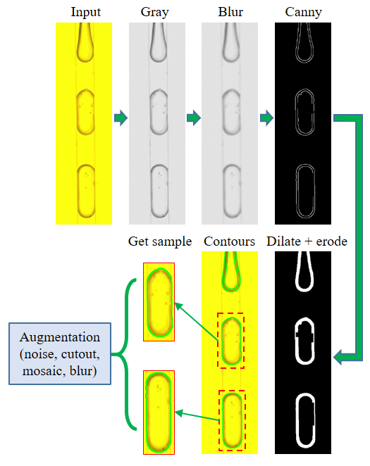

Hình .: Quy trình lấy mẫu dữ liệu các giọt bằng thuật toán xử lý ảnh.

### Xây dựng bộ nhận diện đối tượng

Việc sử dụng mô hình học máy YOLO để phát hiện đối tượng giọt và tế bào đã được các nhà nghiên cứu chú trọng trong những năm gần đây. Tuy nhiên, các phương pháp này có một số vấn đề trong việc phát hiện tế bào, ví dụ như độ chính xác của việc phát hiện tế bào không thể đáp ứng được yêu cầu ở những khu vực có độ chồng chéo tế bào cao. Trong quá trình tạo vi giọt, các tế bào được đóng gói trong giọt sẽ di chuyển liên tục, điều này dẫn đến một nhược điểm của các hệ thống quang học cho ảnh brightfield vì có thể tạo ra các ảnh mà các tế bào bị chồng chéo lên nhau (overlapping) hoặc tế bào trôi dạt ra thành của các giọt (edge drift) khiến ảnh thu về khó mà nhận diện được đâu là tế bào, đâu là thành của giọt. Có rất nhiều nghiên cứu thành công triển khai các phương pháp xử lý ảnh, học máy để giải quyết vấn đề đếm các tế bào bị overlapping trong ảnh brightfield. Nhưng chưa có một nghiên cứu cụ thể trong việc giải quyết tế bào chồng chéo (overlapping) và tế bào bị nhầm lẫn vào ciền giọt (edge drift) trong các hệ thống phân lập tế bào đơn dựa trên giọt (droplet-based single-cell sorting) sử dụng thị giác máy để đưa ra quyết định. Trong đề tài này sẽ phân tích những hình ảnh brightfield thu được từ hệ thống đóng gói tế bào bằng giọt và sau đó đề xuất một mô hình tối ưu nhất có thể xử lý tốt những trường hợp hạt vi nhựa bị xếp chồng chéo cao (overlapping) và những trường hợp hạt bị trôi vào viền của giọt (edge drift), từ đó nâng cao độ tin cậy cho việc quyết định sắp xếp cho tế bào (droplet sorting).

Định nghĩa rõ ràng hơn về những trường hợp bình thường như Hình 2.16 – a, tại đây ta có thể thấy các hạt khá dễ nhận diện khi không bị che khuất hay bị trôi về bất cứ đâu, đó chính là những trường hợp bình thường (normally) của giọt trong quá trình hoạt động. Ngược lại như ở các Hình 2.16 – b và Hình 2.16 – c, có thể thấy bằng mắt thường sẽ khó khăn trong việc nhận dạng và đếm số lượng giọt xuất hiện trong mỗi giọt. Cụ thể, tại Hình 2.16 – b xuất hiện tình trạng các hạt xếp chồng chéo lên nhau gây ra khó khăn trong việc xác định và nhận diện các hạt vi nhựa ở trong, trường hợp này được gọi là overlapping của các hạt vi nhựa. Cũng là một trường hợp gây khó khăn trong các mô hình nhận diện, Hình 2.16 – c nói về trường hợp hạt bị trôi vào rìa của giọt, lúc này hạt bị chìm lẫn vào rìa khiến các mô hình gặp khó khăn khi trích xuất đặc trưng và nhận diện, đây được coi là trường hợp edge drift của các hạt vi nhựa. Điều này sẽ gây khó khăn và nhầm lẫn cho các mô hình chung khi nhận diện và đếm số lượng các hạt vi nhựa trong mỗi giọt. Để giải quyết vấn đề nhầm lẫn với những trường hợp không rõ ràng, đề tài này thực hiện tách lọc riêng những trường hợp gây nhầm lẫn cho mô hình nhận diện ra để đánh nhãn kỹ càng bên cạnh đó vì tính chất nhận diện dễ dàng của những trường hợp thông thường của hạt bên trong giọt (normally), nghiên cứu chọn thêm các điểm dữ liệu thông thường để tăng độ chính xác với những trường hợp nhận diện dễ với các mô hình khi huấn luyện và nhận diện.

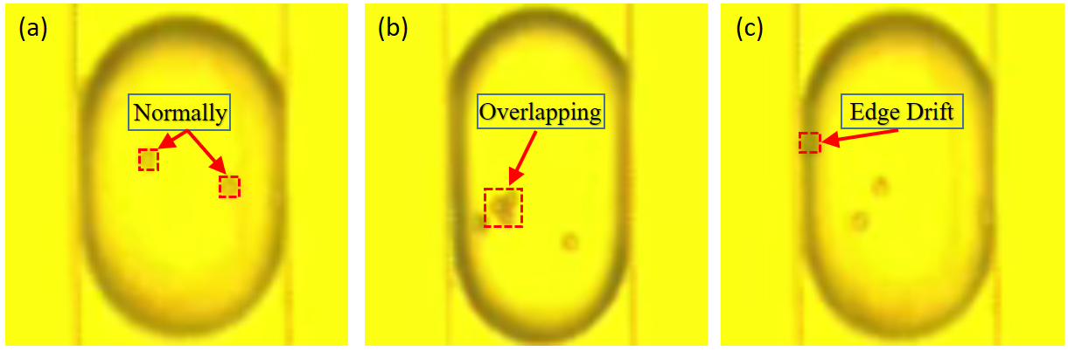

Hình .: Các trường hợp của hạt trong huyền phù gọt

Sau khi thu được bộ dữ liệu cắt cận giọt. Nhằm lọc các mẫu chuẩn và gia tăng số lượng mẫu cho mô hình học máy để tránh overfitting, tăng hiệu quả phát hiện. Mặc dù dữ liệu giọt bọc thu về từ thuật toán xử lý ảnh lên tới 5000 điểm dữ liệu, tuy nhiên sự tương quan giữa các giọt gần kề và những giọt bình thường là khá cao, đề tài này đã sử dụng bộ phân loại classification hỗ trợ trên nền tảng Roboflow để loại bớt những trường hợp có độ tương đồng cao và giữ lại những trường hợp giọt dễ gây nhầm lẫn như overlapping hay edge drift và một số những trường hợp thông thường để giải quyết bài toán với độ chính xác tổng quát cao nhất.

Dữ liệu sau khi lọc qua còn 1114 ảnh bao gồm 35% ảnh các giọt chồng chéo (overlapping), 35% ảnh các hạt bị trôi ra viền giọt (edge drift) còn lại 30% là ảnh các trường hợp dễ nhận diện nhưng được chọn cách nhau 4 frame ảnh. Điều này khiến tính chất giống nhau giữa các frame ảnh liên tiếp sẽ không ảnh hưởng tới quá trình đào tạo mô hình. Việc làm giàu dữ liệu sẽ chỉ được thực hiện trên tập train khiến mô hình học trong những điều kiện khó hơn, trong khi tập valid và test cần giữ cho giống với thực tế sử dụng nhất để có đánh giá chính xác. Kết quả thu được tổng cộng 2178 ảnh trên cả ba tập dữ liệu. Việc gắn nhãn cho các mẫu được thực hiện nhờ sự hỗ trợ của nền tảng Roboflow, trang web này giúp gắn nhãn, tiền xử lý và làm giàu dữ liệu. Đồng xuất xuất ra file gắn nhãn theo đúng chuẩn huấn luyện của mô hình YOLO. File gắn nhãn là file .txt, mỗi ảnh sẽ có một file gắn nhãn với số lượng dòng là số lượng đối tượng có trong ảnh, mỗi dòng là thông tin về lớp đối tượng của vật thể và vị trí của đối tượng đã được chuẩn hóa theo kích thước của chiều dài và chiều rộng ảnh.

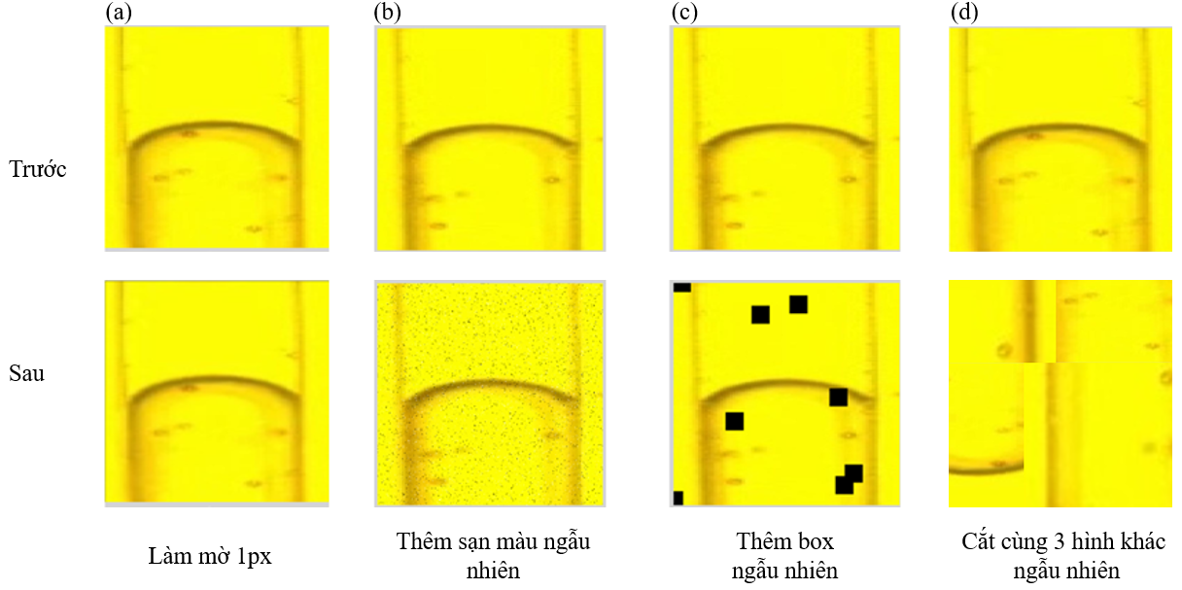

Hình .: Các phương pháp tăng cường tập dữ liệu

*a, Blur; b, Noise; c, Cutout; d, Mosaic*

Sau quá trình thu thập dữ liệu thô và tiền xử lý bằng xử lý ảnh sau khi hoàn tất hệ thống sẽ thu được bộ data ảnh tập chung vào mỗi giọt, sau đó làm giàu và đánh nhãn bộ dữ liệu với sự hỗ trợ của nền tảng Roboflow. Những hình ảnh này sau khi được đánh nhãn để sử dụng huấn luyện cho ba mô hình học máy khác nhau: (1) mô hình phát hiện đối tượng YOLOv5, (2) mô hình phát hiện đối tượng YOLOv7, (3) mô hình phát hiện đối tượng YOLOv8 nhằm có cái nhìn tổng quát để đánh giá hiệu suất mỗi mô hình trên những trường hợp đặc biệt của hạt vi nhựa. Bộ dữ liệu các giọt sau khi qua tiền xử lý sẽ tiến hành loại bỏ bớt các ảnh mang các trường hợp giọt mang các hạt dễ nhìn để models có thể tập trung học các trường hợp Overlapping và Edge Drift hơn. Sau đó để gia tăng số lượng mẫu cho mô hình học sâu cũng như tránh overfitting, tăng hiệu quả phát hiện, một vài thuật toán làm giàu dữ liệu cơ bản được sử dụng với những tác dụng nhất định như Blur (Hình 2.17 - a): giúp mô hình thích nghi tốt hơn khi gặp phải những thay đổi nhỏ về độ phân giải của mẫu, Nosie (Hình 2.17 - b): giúp mô hình thích nghi tốt hơn với các trường hợp ảnh bị nhiễu, Cutout (Hình 2.17 - c): giúp không phát hiện nhầm các giọt và Mosaic (Hình 2.17 - d): giúp phát hiện được giọt và hạt ngay cả khi bị khuyết một phần. Việc làm giàu dữ liệu sẽ chỉ được thực hiện trên tập train khiến mô hình học trong những điều kiện khó hơn, trong khi tập valid và test cần giữ cho giống với thực tế sử dụng nhất để có đánh giá chính xác. Việc gán nhãn trên nền tảng Roboflow sẽ giúp hệ thống có được các Ground Truth box ở định dạng nhãn YOLO, các thông số liên quan về thông tin về lớp đối tượng của vật thể và vị trí của đối tượng đã được chuẩn hóa theo kích thước của chiều dài và chiều rộng ảnh được chuyển đổi sang định dạng tọa độ góc dưới dạng file .txt để dễ dàng cho việc huấn luyện mô hình.

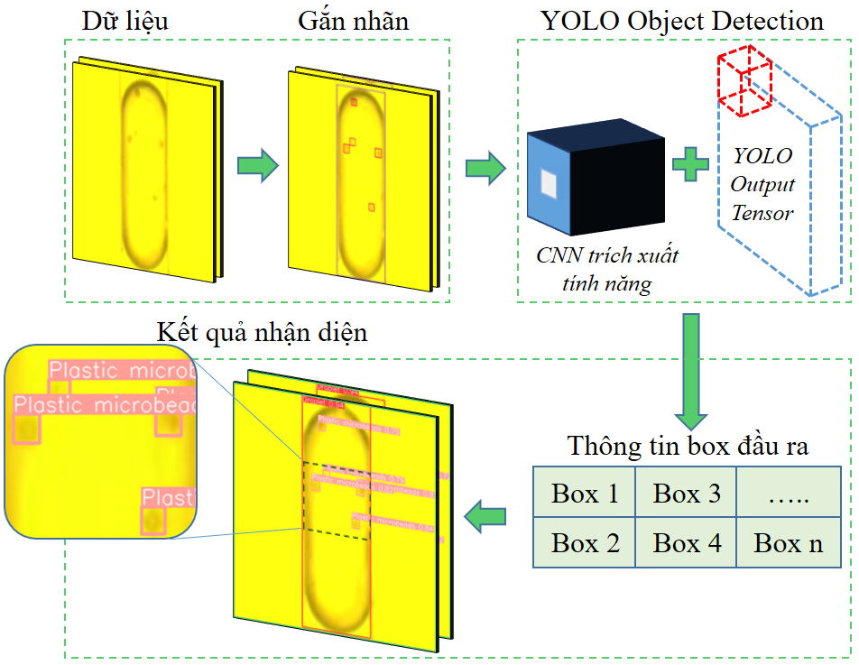

Hình .: Quy trình học máy để phát hiện và đếm số lượng các hạt trong giọt bọc.

Quy trình tuân theo các bước từ đánh nhãn dữ liệu, huấn luyện model và dự đoán ra vị trí và kích thước đối tượng giọt và hạt (Hình 2.18). Có thể thấy biểu diễn điển hình của một ví dụ đào tạo đã được đánh nhãn như trong Hình 2.18 ở phần Annotations với 2 class khác nhau giọt sẽ được đánh nhãn với box màu tím và hạt vi nhựa sẽ được đánh nhãn với box màu đỏ. Để giảm thiểu tác động của việc xác định sai số lượng các hạt vi nhựa có trong giọt, các Ground Truth box chỉ được vẽ bên trong các giọt nằm hoàn toàn trong khung hình (ảnh nào chỉ chứa một phần của giọt sẽ bị loại bỏ). Đồ án lưu ý rằng mô việc gán nhãn các hộp giới hạn cho từng hạt vi nhựa trong giọt có thể hữu ích cho việc phân tích kiểu hình của cells được gói gọn trong các giọt, việc này sẽ hữu ích trong tương lai để liên hệ kết quả ứng dụng với các biến thể trong đặc điểm của từng tế bào. Tổng số lượng nhãn của mỗi lớp cho mỗi mô hình trước khi làm giàu là 2178 Droplets và 3680 Plastic Beads.

### Xây dựng thuật toán tính số lượng hạt có trong một giọt bọc

Để xây dựng mô hình học máy sẵn sàng cho triển khai sản xuất, các dự đoán phải được nhận diện trực tiếp trên dữ liệu trả về từ camera xuất hiện ở màn hình máy tính. Tuy nhiên, trong thực tế có một vấn đề trong việc quyết định số lượng hạt trong một giọt mà các mô hình học máy chính xác nhất cũng khó có thể giải quyết. Vấn đề này liên quan tới các hạt vi nhựa với đặc tính trôi nổi trong giọt và luôn di chuyển tự do. Điều này dẫn tới có những khoảnh khắc các hạt vi nhựa bị trôi dạt sâu vào thành kênh hoặc chìm xuống đáy của giọt, các frame ảnh cắt 2D từ camera trả về lúc này sẽ không thấy hình ảnh các giọt bị chìm xuống dẫn đến ảnh trả về sẽ bị khuyết đối tượng hạt, đây là lý do khiến mô hình nhận diện và kết luận sai cho những trường hợp giọt như thế.

Theo tìm hiểu từ các thực nghiệm tôi biết được đặc tính trung bình trong 10 frame ảnh của giọt sẽ xuất hiện 2 – 3 frame mà các giọt sẽ có những hạt bị chìm xuống và camera không bắt được. Vì thế để giải quyết vấn đề này, đề tài này đã đưa ra một giải pháp liên quan đến việc thu thập nhiều hình ảnh của một giọt trong một khoảng thời gian. Cụ thể, thay vì chỉ kết luận số lượng hạt trong giọt chỉ dựa trên một hình ảnh, thuật toán quyết định dùng một cửa sổ nhỏ hơn để cắt ảnh (khu vực cắt) với mục đích giúp thuật toán phân tích tập trung vào kênh chính (nơi chứa các giọt được tạo ra) và tạo ra vùng làm việc trong cửa sổ đó như Hình 2.19. Những giọt khi bắt đầu nằm trong vùng làm việc sẽ được thuật toán xử lý ảnh nhận diện và phát tín hiệu cho mô hình dự đoán. Các mô hình sẽ được dự đoán cho các hình ảnh của giọt trong các frame liên tiếp khi nhận ra các giọt đi vòng trong vùng làm việc. Điều này cho phép hệ thống tổng hợp các dự đoán được thực hiện bởi mô hình học sâu và đảm bảo rằng dự đoán là khách quan và có cơ sở.

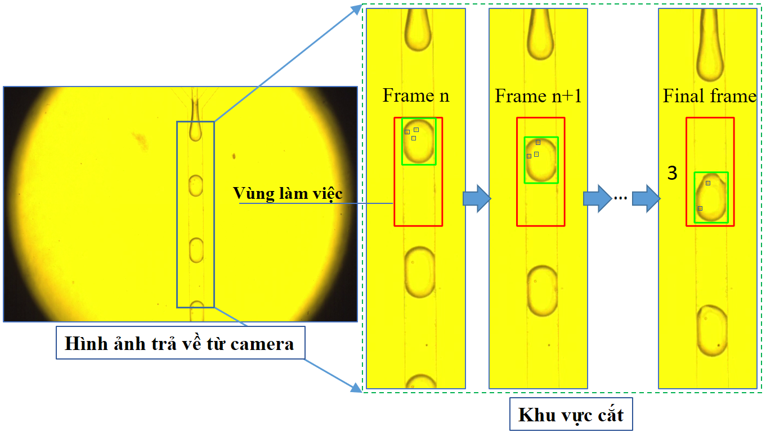

Hình .: Phương pháp tạo vùng làm việc (Working area) trong cửa sổ cắt (Cutting area) từ hình ảnh camera trả về (Camera view) để tập trung vào giọt dự đoán.

Số hạt cuối cùng trong giọt được xác định bởi phương trình được hiển thị bên dưới, có tính đến kết quả dự đoán từ nhiều khung dữ liệu:

|  |  |
| --- | --- |
|  |  |

Trong đó:

N là số lượng frame dữ liệu được dự đoán, đại diện cho dự đoán của khung thứ i, và  đề cập đến số lượng microbeads được tính bởi khung chụp tương ứng.  sẽ thực hiện kết luận số lượng hạt cuối cùng chính là số lượng hạt xuất hiện nhiều nhất khi dự đoán cho giọt được theo dõi trong vùng làm việc. Ví dụ trong vùng làm việc giọt được theo dõi frame n sau khi nhận diện cho kết quả 3 hạt, frame n + 1 cho kết quả 3 hạt, frame cuối cùng cho kết quả 2 hạt thì hệ thống của tôi sẽ kết luận có 3 hạt trong giọt được theo dõi và được hiển thị kết quả trong frame cuối như Hình 2.19 vì số lượng dự đoán xuất hiện kết quả 3 hạt trong vùng làm việc nhiều hơn số lần xuất hiện 2 hạt trong khi sử dụng học sâu nhận diện cho đối tượng giọt và hạt.

# THỰC NGHIỆM VÀ ĐÁNH GIÁ ĐỘ HIỆU QUẢ HỆ THỐNG

Các hệ thống tạo giọt thông lượng cao hiện nay có thể hoạt động ở tốc độ từ vài đến hàng chục kHz[18]. Điều này đòi hỏi một bộ phát hiện đối tượng nhanh để xử lý càng nhiều giọt càng tốt. Vì bộ phát hiện đối tượng YOLO có thể suy luận thẳng từ các pixel hình ảnh đến tọa độ khung giới hạn nên nó mang ưu điểm nhanh hơn và nhẹ hơn các bộ phát hiện đối tượng khác. Với sức mạnh tính toán cao và GPU hiện đại, các phiên bản YOLO mới được phát triển gần đây có thể đạt tốc độ lên tới 100 FPS tùy thuộc vào độ chính xác và tập dữ liệu được sử dụng. Nhiệm vụ đề tài trong phần này sẽ nêu ra kết quả quá trình tạo giọt, đếm giọt và kết quả huấn luyện của các mô hình.

## Kết quả quá trình tạo giọt

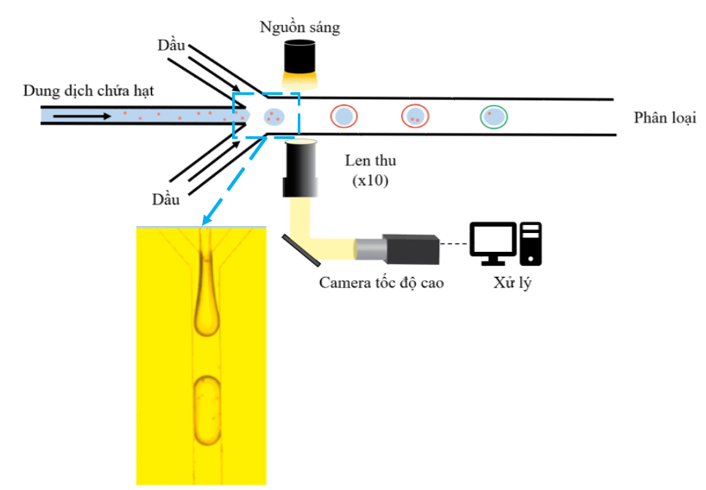

Hình .: Kết quả quá trình tạo giọt bởi kênh chữ Y

Sau khi thiết lập thí nghiệm, Hình 3.1 là quá trình tạo giọt cho thấy giọt đã được tạo thành công tại điểm giao nhau của pha liên tục và pha phân tán theo các thông số khi thiết kế chip và hệ số Reynold. Bằng cách sử dụng độ dịch chuyển của giọt để theo dõi các giọt trong các khung hình liên tiếp nhau, kết quả cho thấy rằng tốc bộ bơm của hai kênh thay đổi có ảnh hưởng đến tốc độ của giọt trong kênh đầu ra. Đồng thời kích thước và khả năng đóng gói hạt cũng thay đổi. Ở đây, vận tốc giọt được quy đổi với đơn vị pixel/s, kích thước giọt được tính theo chu vi đường bao giọt là tổng khoảng cách giữa các pixel tạo thành đường bao.

Để có cái nhìn tổng quan hơn về kích thước các giọt tạo thành Hình 3.2 thống kê 10 mẫu giọt đã theo dõi được trong quá trình thay đổi tốc độ bơm kênh dầu. Với mỗi một giọt được theo dõi, thông tin về tốc độ và kích thước của chúng được lưu lại, giá trị trung bình về tốc độ và kích thước được thể hiện trong biểu đồ Hình 3.3. Có thể thấy rằng, giọt Id10 có kích thước bé nhất khoảng 220 pixel, tốc độ lớn nhất khoảng 260 pixel/s. Ngược lại giọt Id1 có kích thước lớn nhất là 340 pixel nhưng tốc độ bé nhất khoảng 165 pixel/s. Nhìn chung, tốc độ kênh dầu tăng lên, tốc độ các giọt cũng tăng lên và kích thước giọt sẽ giảm. Ngoài ra, trong quá trình khi vận tốc hai kênh ổn định thì giọt tạo ra cũng ổn định. Điều này chứng tỏ rằng có mối liên hệ mật thiết giữa kích thước giọt bọc tạo thành và vận tốc của giọt, kích thước giọt linh hoạt theo tốc độ bơm hai kênh và hoàn toàn có thể dựa vào đây để tạo kích thước mong muốn.

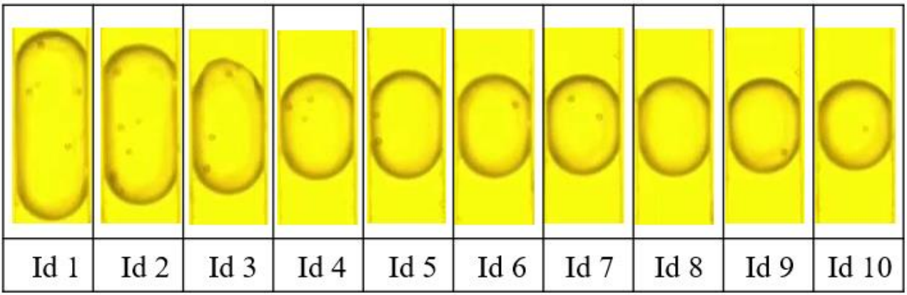

Hình .: Các mẫu giọt điển hình được tạo thành

Theo dõi với nhiều hơn các giọt được tạo ra, Hình 3.4 thống kê số lượng hạt được đóng gói trong mỗi giọt. Với 35 giọt được sử dụng để thống kê có 12 giọt, chiếm 35% đóng gói được 1 hạt duy nhất. Phần lớn giọt có kích thước mức 220-250 pixel, tương đương trong khoảng kích thước giọt ở mẫu giọt Id6 đến mẫu giọt Id10. Đây là cơ sở giúp sau này có thể tạo được một hệ thống giọt với xác suất cao nhất đóng gói được một tế bào dù chỉ dựa trên kích thước.

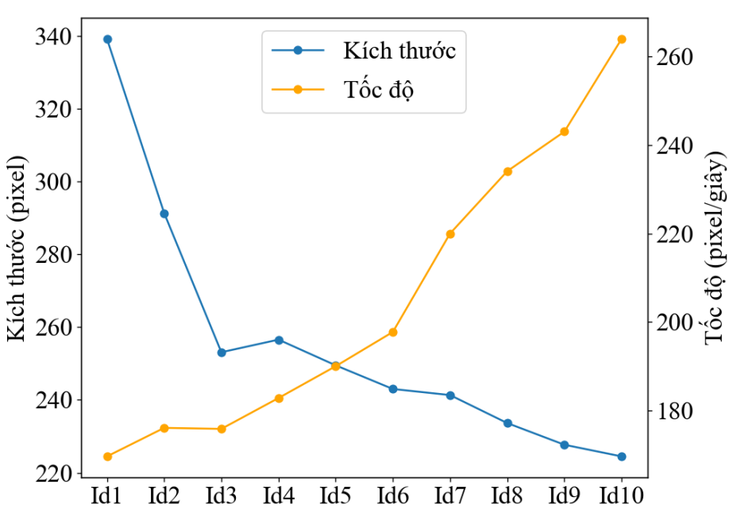

Hình .: Biểu đồ tương quan vận tốc-kích thước giọt

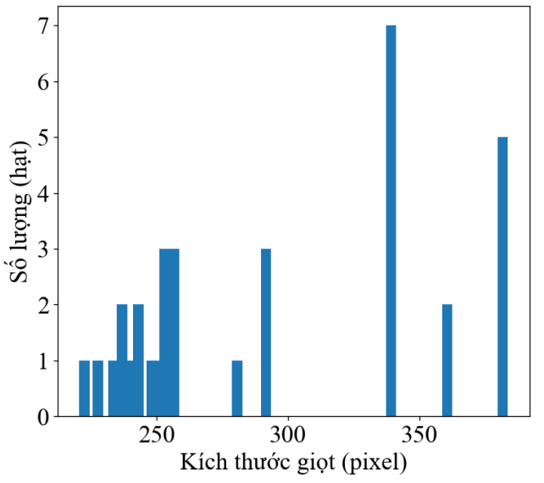

Hình .: Thống kê số lượng hạt đóng gói với các kích thước giọt khác nhau

## Kết quả huấn luyện mô hình

Kiến trúc chung của mô hình có thể xem tóm tắt ở Hình 2.18. Hình ảnh đầu vào Input là các ảnh sau khi qua tiền xử lý chính là những giọt được thuật toán xử lý ảnh tập trung vào giọt, các ảnh này sẽ được đưa lên Roboflow để đánh nhãn và chú thích với hai lớp là giọt và các hạt vi nhựa. Bộ dữ liệu được gán nhãn được lưu trữ chia thành các tập train, test, valid rồi đưa đến Google Colaboratory để huấn luyện models. Dữ liệu sau đó được truyền qua bộ phát hiện đối tượng YOLO (để huấn luyện models và lấy model có trọng số tốt nhất khi train xong trên Google Colaborator với các phiên bản YOLOv5, YOLOv7, YOLOv8) chứa bộ trích xuất tính năng và tenxơ đầu ra. Trích xuất tính năng là quá trình mà độ phức tạp dữ liệu ban đầu được giảm bớt bằng cách xác định các tính năng chính, cung cấp một cái nhìn sâu hơn về các đối tượng trong các ví dụ về tập dữ liệu. Tenxơ đầu ra cho mô hình YOLO được chia thành nhiều ô lưới, mỗi ô chứa nhiều khung giới hạn. Đối với mỗi khung giới hạn được đề xuất, có chín tham số chứa bốn tọa độ không gian (biểu thị tâm của bounding box và biểu thị chiều rộng và chiều cao khung), bốn xác xuất lớp () và một giá trị độ tin cậy là khả năng khung được đề xuất là giọt (C - confidence). Sau khi đặt ngưỡng các giá trị độ tin cậy của khung được đề xuất, lúc này vẫn có thể có nhiều khung giới hạn cho một giọt. Kỹ thuật Non-maximumsuppression (NMS) được sử dụng để thu được khung giới hạn được đề xuất với giá trị độ tin cậy cao nhất. Cuối cùng, tọa độ khung giới hạn kết quả được lưu trữ và các dự đoán lớp YOLO cuối và được so sánh với nhãn giá trị thực bằng các thư viện vẽ đồ thị python.

Dựa vào thông số IoU (Intersection over Union) tính toán về sự đồng nhất giữa hai đối tượng là vị trí thật của vật thể và vị trí dự đoán, từ đó lựa chọn một ngưỡng để quyết định xem vị trí nào đó có chính xác vật thể hay không, các thông số TP (True Positive), FP (False Positive), FN (False Nagetive) được định nghĩa. TP là các trường hợp class và vị trí dự đoán trùng khớp với nhãn thật và vị trí thật. FP liên quan đến tỉ lệ cảnh báo nhầm nghĩa là những trường hợp khoanh không đúng vị trí của vật thể hoặc đã đúng vị trí nhưng lại nhầm class. Có thể dễ nhận thấy với những trường hợp phát hiện đối tượng ở nơi không có gì hoặc bị nhầm class. FN liên quan đến tỉ lệ bỏ xót nghĩa là những vị trí có vật thể nhưng không được dự đoán. Với bài toán phát hiện đối tượng sẽ không đánh giá trên giá trị TN vì con số này không có giá trị trong đánh giá, nó biểu thị cho số lượng những trường hợp không có gì và mô hình cũng không dự đoán.

Để có thể so sánh hiệu suất trong các mô hình phát hiện đối tượng, cộng đồng nghiên cứu đã công nhận một chỉ số quan trọng duy nhất bao gồm độ chính xác (precision), intersection over union (IOU) và confidence threshold, được gọi là mean average precision (mAP)[19]. Precision có thể được định nghĩa là là giá trị liên quan đến độ chính xác dựa trên dự đoán mà mô hình đưa ra và có thể được tính toán bằng cách lấy tỷ lệ của kết quả dương thực (TP) trên tổng số dự đoán (TP+FP):

|  |  |
| --- | --- |
|  |  |

Trong đó: TP và FP lần lượt là số lượng dự đoán dương tính thật và dương tính giả. Mặt khác, Recall là tỷ lệ dự đoán thực tế được xác định chính xác:

|  |  |
| --- | --- |
|  |  |

Trong đó: FN là số lượng dự đoán âm tính giả. Tổng mAP là một phép tính nâng cao sử dụng các đường Precision-Recall ở các ngưỡng IOU khác nhau để xác định mAP cho mỗi lớp, sau đó tính trung bình cho từng lớp với nhau, để có thể minh họa rõ hơn tôi sẽ lấy ví dụ trên tập đào tạo COCO:





Công thức này là biểu diễn độ chính xác trung bình trung bình (mAP) cho thử thách COCO. Khi Microsoft đã phát hành bộ dữ liệu MS COCO vào năm 2015, kể từ đó, nó đã trở thành một bộ dữ liệu chuẩn chung cho các mô hình phát hiện đối tượng. Ở đây, j là tổng của mười ngưỡng IOU trong thử thách COCO (0.5 đến 0.95 với các khoảng 0.05), k là tổng của 101 điểm ngưỡng độ tin cậy được nội suy trên đường cong Precision - Recall và i là số đếm tổng của số lượng lớp C được sử dụng trong tập dữ liệu. Do đó, mAP là chỉ số kết hợp hiệu suất của mô hình khi nó được đoán đúng (Precision) và nếu mô hình đoán mọi lúc mà nó nên đoán (Recall) ở các mức ngưỡng khác nhau. Vì lý do này, nghiên cứu đã sử dụng phép tính mAP trong các nghiên cứu của mình để xác định hiệu suất của mô hình.

*Hiệu suất của các mô hình YOLO*

Để đảm bảo tính công bằng, cả ba mô hình YOLOv8, YOLOv7, YOLOv5 đều được huấn luyện và kiểm tra trên trên nền tảng Google Colaboration với sự hỗ trợ của GPU Tesla T4 16Gb, PyTorch 1.13 + CUDA 116. Để tiến hành huấn luyện mô hình, đề tài này đã chọn sử dụng 15% dữ liệu để thử nghiệm, để lại 90% cho các tập huấn luyện và xác thực (70% cho train và 15% cho valid) cho mỗi mô hình. Việc phân chia kết quả là 70–15–15 cho phép không có sai lệch hoặc trình bày sai về hiệu suất của tập kiểm tra. Cả ba mô hình sẽ được huấn luyện với ảnh đầu vào được chuẩn hóa thành kích thước 640x640 pixel, batch size là 16 huấn luyện trong 100 epochs thì dừng lại và lấy bộ trọng số cho độ chính xác cao nhất. Với mô hình YOLOv8 huấn luyện 100 epochs trong vòng 3.5 giờ. Mô hình YOLOv7 huấn luyện 100 epochs trong vòng 3 giờ và mô hình YOLOv5 huấn luyện 100 epochs trong vòng 2.5 giờ. Rõ ràng là YOLOv5 mất ít thời gian hơn để huấn luyện mô hình, chủ yếu là do tối ưu hóa tổn thất IOU hoàn chỉnh được triển khai trong hàm tổn thất vật thể của YOLOv5. Ngoài ra, YOLOv5 sử dụng kiến trúc tối giản của CSPNet, trong khi YOLOv7 và YOLOv8 sử dụng kiến trúc Darknet. CSPNet là một kiến trúc mạng nơron đơn giản hơn Darknet và cũng có thể mang hiệu quả tương đương.

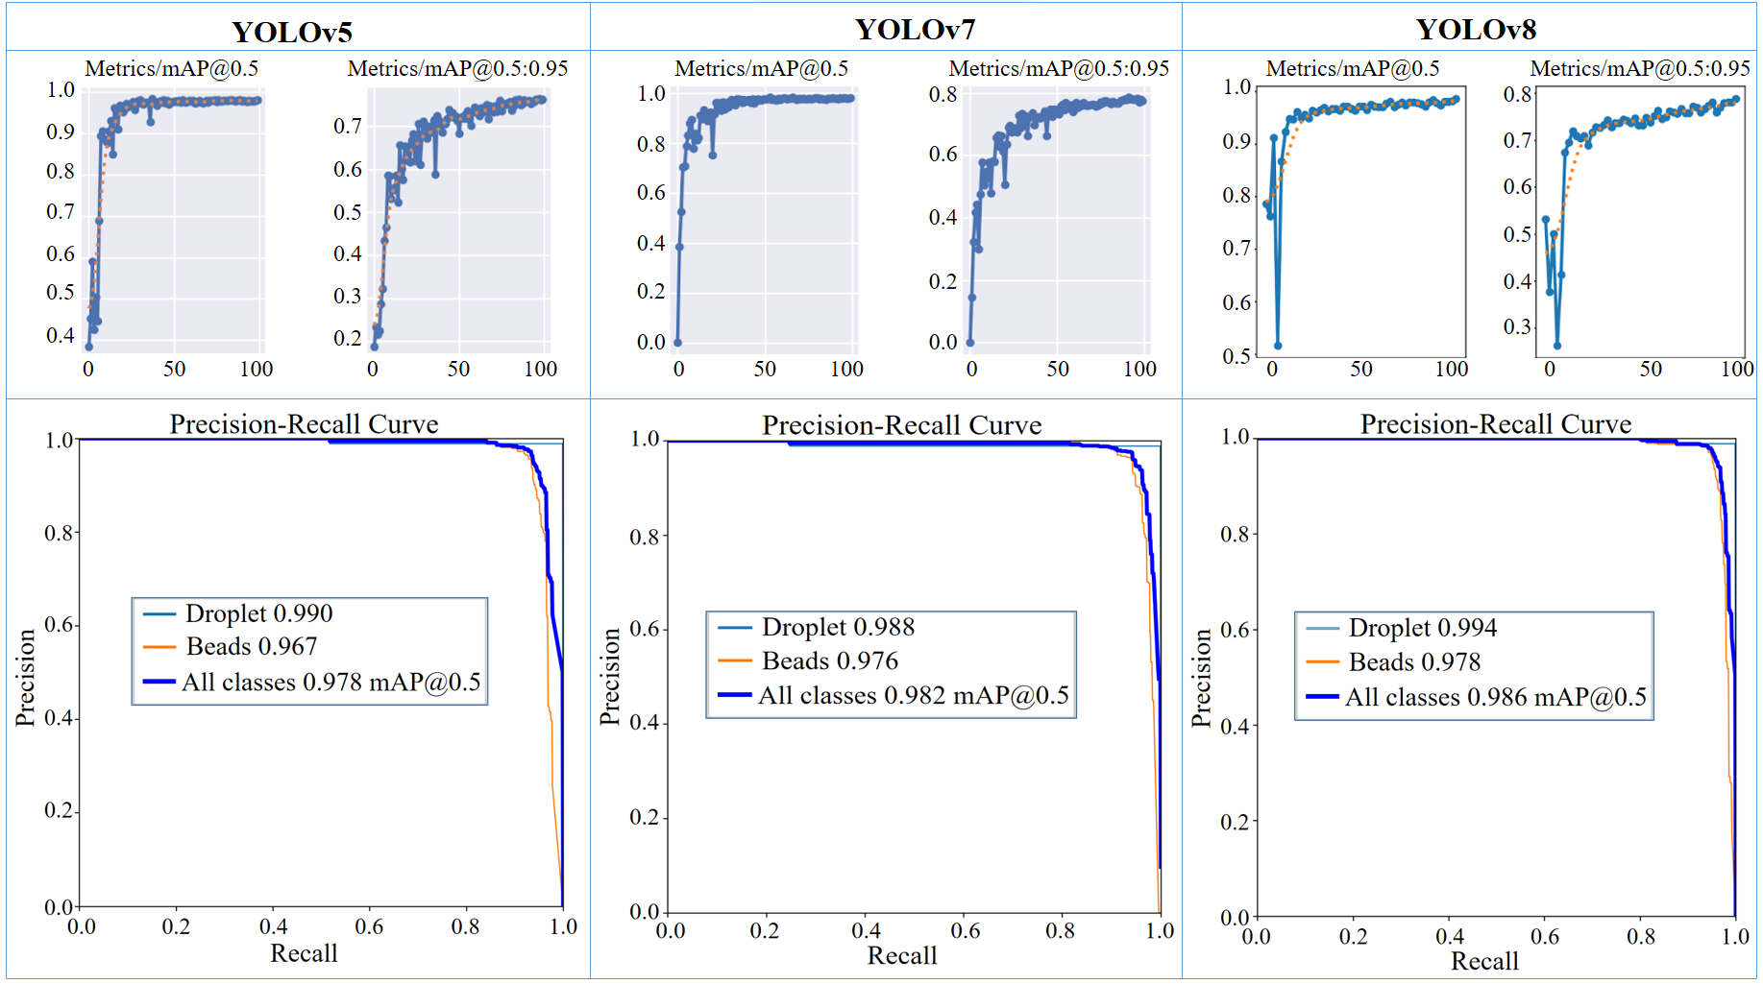

Hình .: Tham số đánh giá các mô hình với mAP (mean average precision)

Đây là tham số đánh giá các mô hình mAP tại ngưỡng IOU 0.5 và ngưỡng IOU từ 0.5 - 0.95 của tất cả các kỷ nguyên đào tạo của cả 3 mô hình (Hình 3.5). Các số liệu chi tiết về đường cong Precision-Recall cho thấy hiệu quả của mỗi mô hình tại các ngưỡng tin cậy khác nhau tốt như nào. Đường cong này minh họa rằng khi độ tin cậy của box dự đoán giảm thì khả năng thu hồi sẽ tăng và độ chính xác sẽ giảm và ngược lại.

Trong quá trình huấn luyện các mô hình, các thông số Precision và Recall được tính toán tại mỗi epoch cho tập validation cũng như Mean Average Precision (mAP) ở IOU 0.5 và 0.5 – 0.95 như được hiển thị trong Hình 3.5. Các đường cong của cả 3 mô hình đều khá tương đồng nhau cho các cấu trúc YOLOv5, YOLOv7 và YOLOv8. Tuy nhiên, đối với mô hình YOLOv8 giá trị mAP dường như hội tụ ổn định và nhanh hơn trong 100 epochs. Sau khi huấn luyện hoàn tất, các mô hình đã được đánh giá với tập kiểm tra để xem hiệu suất đạt được của mỗi mô hình trên tập dữ liệu mà nó chưa từng thấy trước đây. Hiệu suất mỗi bộ phát hiện đối tượng có thể được miêu tả chính xác bởi đường cong Precision – Recall như được minh họa trong Hình 3.5 cho các mô hình tương ứng. Đường cong Precision – Recall (sử dụng cho tính toán mAP) kết hợp cả giá trị độ chính xác (precision) và thu hồi (recall) khi mức độ tin cậy (confidence) của dự đoán giảm. Ngưỡng confidence sẽ không cho phép bất kỳ bbox được đề xuất nào có giá trị độ tin cậy C thấp hơn ngưỡng được sử dụng làm dự đoán. Đối với tất cả hai lớp của mỗi mô hình, độ precision giảm và độ recall tăng khi ngưỡng độ tin cậy giảm, biểu tượng cho việc mô hình đang thực hiện các dự đoán được nhiều các trường hợp đúng hơn trong tập kiểm tra.

Để có sự so sánh sâu hơn về các mô hình, một phương pháp so sánh các chỉ số tập kiểm tra từ các trọng số tốt nhất sau khi huấn luyện đã được đưa ra. Với tập dữ liệu về giọt và các hạt vi nhựa mô hình YOLOv8 thể hiện khả năng cho được độ chính xác cao nhất với mAP lên tới 0.986 tại ngưỡng IOU là 0.5, AP tại class Droplet đạt 0.994 và AP tại class Plastic microbeads như trong Hình 3.5. Điều này rõ ràng có liên quan đến cải tiến mới đây về mạng của YOLOv8 đó là CSPDarknet đây là một kiến trúc mạng nơ-ron mới được phát triển bởi Ultralytics. Kiến trúc này được thiết kế để cải thiện độ chính xác và hiệu quả của việc phát hiện đối tượng và FPN là một kiến trúc mạng nơ-ron được sử dụng để kết hợp thông tin từ các cấp độ khác nhau của mạng. Điều này giúp cải thiện độ chính xác của việc phát hiện đối tượng trong các trường hợp khó khăn, chẳng hạn như khi đối tượng được che khuất hoặc có nhiều đối tượng giống nhau trong một hình ảnh. Chính vì vậy YOlOv8 mới thể hiện được khả năng vượt trội hơn các phiên bản khác khi nhận diện chính xác các hạt vi nhựa trong trường hợp ảnh mờ, xấu và các hạt bị overlapping như Hình 3.9 – b. Bên cạnh đó, giống như tất cả các mô hình phát hiện đối tượng, khi độ chính xác được tính trung bình trên tất cả ngưỡng IOU từ 0.5 đến 0.95 thì mAP giảm. Ở cả ba mô hình đều có mAP tính trung bình ở ngưỡng IOU từ 0.5 đến 0.95 giảm xuống nhỏ hơn 0.8. Sự giảm xuống này có thể là do hộp dự đoán không khớp chính xác với hộp giá trị thực, dẫn đến dự đoán không chính xác ở ngưỡng IOU cao ở khoảng 0.9. Hơn nữa, với thời gian suy luận nhanh và mAP cao ở IOU 0.5, các dự đoán cho phép các hạt vi nhựa được bao bọc chính xác và hiển thị với thông lượng cao trong các thí nghiệm tạo giọt bọc.

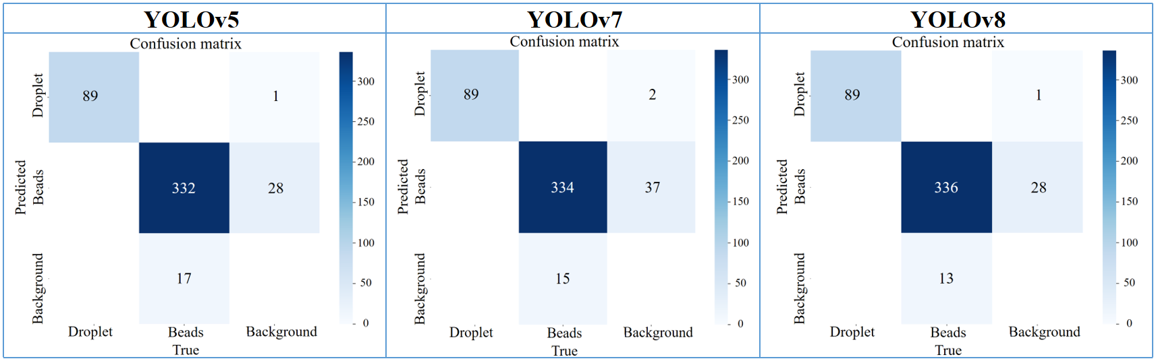

Hình .: Ma trận nhầm lẫn cho YOLOv5, YOLOv7 và YOLOv8 trên tập dữ liệu xác thực.

Ma trận nhầm lẫn lần lượt của YOLOv5, YOLOv7 và YOLOv8 cho bộ dữ liệu xác thực của mô hình được thể hiện như Hình 3.6. Trong đó, trục tung biểu thị đối tượng các giọt và hạt được dự đoán (Predicted) trong khi đó trục hoành biểu thị các giọt và hạt thực tế (Ground Truth). Thanh màu ở bên phải hiển thị bản đồ màu từ 0 đến dự đoán tối đa trong đó màu xanh đậm nhất biểu thị dự đoán tối đa. Đây là một công cụ bổ sung để đánh giá hiệu suất của mô hình trên tập kiểm tra là ma trận nhầm lẫn đa lớp (Confusion matrix). Trong ma trận nhầm lẫn, các dự đoán của mô hình được so sánh với nhãn Ground truth. Để dự đoán cho là khớp với hộp giá trị thực, IOU phải lớn hơn một ngưỡng nhất định. Nếu các lớp khớp giữa dự đoán và nhãn, thì dự đoán được xác định là True positive (TP). Ma trận nhầm lẫn trong Hình 3.6 biểu thị mức độ tốt của các mô hình trong việc dự đoán lớp đúng cho các khung giới hạn. Lớp Droplet có đặc điểm rất rõ ràng nên mô hình không khó để nhận diện và tỉ lệ phát hiện giọt chính xác lên tới 100%, nhưng lớp Plastic microbeads thì sẽ khó hơn khi đối tượng nhỏ hơn nhưng cũng có thể bị Overlapping và Edge Drift điều này dẫn tới có 4% đối tượng hạt bị nhận nhầm vào nền ( chủ yếu là nhầm vào viền của giọt - FP) và tỷ lệ bỏ sót không nhận diện (bị coi như là nền - FN) của đối tượng hạt ở mỗi mô hình cũng cao hơn đối tượng Droplets vì tính đặc thù để nhận diện của giọt và khó nhận diện của hạt trong hình ảnh, điều này cũng dẫn tới kết quả chính xác hơn khi không có dự đoán nào là nhầm lẫn giữa hai lớp Droplets và Plastic microbeads ở cả ba mô hình.

Bảng . So sánh độc chính xác và tốc độ suy luận giữa các mô hình.

|  |  |  |  |
| --- | --- | --- | --- |
| Network/metric | mAP (@ 0.5 IOU) | mAP (@ 0.5 : 0.95 IOU) | FPS (1/inference) |
| YOLOv5 | 0.978 | 0.762 | 102 |
| YOLOv7 | 0.982 | 0.773 | 80 |
| YOLOv8 | 0.986 | 0.799 | 70 |

Đối với những hệ thống thông lượng cao ngoài độ chính xác ra thì tốc độ suy luận của mỗi mô hình cũng rất quan trọng, ở phần này tôi đã liệt kê ra độ chính xác trung bình của mỗi mô hình cho mỗi lớp và tốc độ suy luận trung bình của mỗi mô hình khi nhận diện như Bảng 3.1. Với (@ 0,5 IOU) đại diện cho mAP ở ngưỡng 0,5 IOU trong khi (@ IOU 0,5:0,95) đại diện cho mAP trung bình trong khoảng từ 0.5 đến 0.95 IOU với các khoảng 0,05. FPS được định nghĩa là nghịch đảo của thời gian suy luận trung bình.

Hệ điều hành đề tài này sử dụng chạy trên Windows 11, 64bit, có bộ xử lý Intel i7-6500, Ram 16G và card đồ họa chuyên dụng hỗ trợ CUDA giúp thời gian suy luận trung bình một ảnh của từng mô hình cũng rất nhanh khi sử dụng các models trên. Cụ thể, model YOLOv5 có thời gian suy luận trung bình khoảng 9.8ms một ảnh, model YOLOv7 có thời gian suy luận trung bình khoảng 12.5ms một ảnh, model YOLOv8 có thời gian suy luận trung bình 14.3ms một ảnh. YOLOv5 được xây dựng như một mô hình nhẹ cho suy luận nhanh đến 110 FPS vì mang kiến trúc đơn giản và ít tham số hơn nhưng độ chính xác lại không cao, model YOLOv7 ít tham số hơn model YOLOv8 nhưng lại mang nhiều tham số hơn model YOLOv5 nên cho suy luận vừa phải ở mức 83 FPS nhưng độ chính xác đã cải thiện so với YOLOv5. Model YOLOv8 nhiều tham số nhất so với hai mô hình còn lại nên mang thời gian suy luận trung bình một ảnh lâu nhất và đạt 71 FPS như trong Bảng 3.1. Trong các ứng dụng sản xuất, các giọt được tạo ra ở tần số cao, do đó thời gian suy luận nhanh ở cả ba mô hình là rất quan trọng, tuy nhiên với cá thể nhỏ và quan trọng như tế bào thì độ chính xác còn quan trọng hơn. Trong công việc này, model YOLOv8 được xem là vượt trội hơn về khả năng dự đoán chính xác và có thể giải quyết các trường hợp hạt bị Overlapping hoặc Edge Drift mà vẫn có thể đáp ứng real – time.

*Hiệu quả tăng cường dữ liệu đối với độ chính xác của mỗi mô hình*

Ở phần này, tôi đã tối ưu các siêu tham số của mạng bằng những tập dữ liệu khác nhau nhằm khảo sát mức độ thích nghi của mô hình trong quá trình huấn luyện đối với từng cách làm giàu để có được bộ trọng số tốt nhất phục vụ quá trình nhận diện. Các cách làm giàu khác nhau đã được áp dụng vào tăng cường tập dữ liệu như Blur, Noise hay Rotation có thể giúp tăng cường tập dữ liệu lên ba lần, giúp mô hình sau huấn luyện có thể thích nghi được với những trường hợp biến đổi của các đối tượng. Để có thể thấy chính xác hiệu quả của việc làm giàu dữ liệu đối với từng mô hình, đề tài quyết định khảo sát và làm giàu dữ liệu tại các số lượng ảnh khác nhau và đánh giá hiệu quả của mô hình trên tập nhận diện như Hình 3.7. Cụ thể, ba mô hình được train và khảo sát độ chính xác trung bình của mỗi mô hình trên từng số lượng ảnh với chú thích No Augumentations là tập dữ liệu gốc không được làm giàu, Blur là tập dữ liệu được làm giàu theo phương pháp làm mờ, Noise là tập dữ liệu được làm giàu bằng cách thêm nhiễu, Rotation là tập dữ liệu được làm giàu bằng cách xoay ảnh một góc 6° và -6° quanh trọng tâm, cuối cùng All là tập dữ liệu được làm giàu bằng cả ba phương pháp.

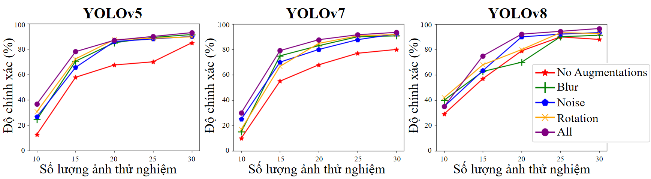

Hình .: Hiệu quả của quá trình làm giàu dữ liệu đối với các mô hình

Nhìn chung các mô hình đều đạt độ chính xác trung bình cao hơn tại những tập huấn luyện nhiều ảnh hơn. Tuy nhiên, ở cả ba trường hợp đều cho hiệu suất huấn luyện thấp hơn rõ rệt trên các tập dữ liệu không được làm giàu, các trường hợp không được làm giàu sẽ không giúp mô hình thích nghi với các trường hợp khi video bị mờ, độ phân giải thay đổi hay video có nhiễu. Đây có lẽ cũng là nguyên nhân khiến tập dữ liệu làm giàu kết hợp cả ba phương pháp mang độ chính xác trung bình cao nhất (Hình 3.7). Các cách làm giàu dữ liệu khi kết hợp lại sẽ hoàn toàn giúp các mô hình cải thiện hiệu quả nhận diện đối với những trường hợp môi trường ánh sáng yếu, ảnh bị mờ hay có độ phân giải thay đổi nhỏ hay ảnh bị nhiễu, đây cũng có thể là cơ sở để giúp các mô hình nhận diện được chính xác ngay cả khi các hạt vi nhựa bị chồng chéo lên nhau (overlapping) hay các hạt vi nhựa bị trôi vào viền của giọt (edge drift).

## Kết quả đếm hạt

Chỉ xem xét các chỉ số tập kiểm tra thông thường mà không trực quan hóa các dự đoán hộp không chính xác từ kết quả YOLO sẽ chỉ mang lại một cái nhìn hạn hẹp về suy luận và hiệu suất của mô hình. Vì lý do đó ở phần này, tôi đã so sánh các dự đoán với nhãn giá trị thực cho cả mô hình giọt và mô hình tế bào để kiểm tra các lỗi của mô hình. Một ví dụ dự đoán từ tập kiểm tra của mô hình trong trường hợp hạt vi nhựa bình thường (không rơi vào các trường hợp đặc biệt như Overlapping và Edge Drift) như Hình 3.8 cho thấy các dự đoán hoàn toàn khớp với nhãn giá trị thực và các suy luận diễn ra trong thời gian rất ngắn. Ở Hình 3.8 ta có thể thấy ảnh Annotated (Ground Truth boxs) là ảnh đánh nhãn gốc ban đầu và predicted boxes các classes cùng thời gian suy luận mỗi ảnh cho các phiên bản YOLOv5, YOLOv7, YOLOv8 tương ứng với mỗi cột. Thuật toán NMS được tiến hành với ngưỡng IOU là 0.45, đây là trường hợp thông thường dễ nhận diện của các hạt.

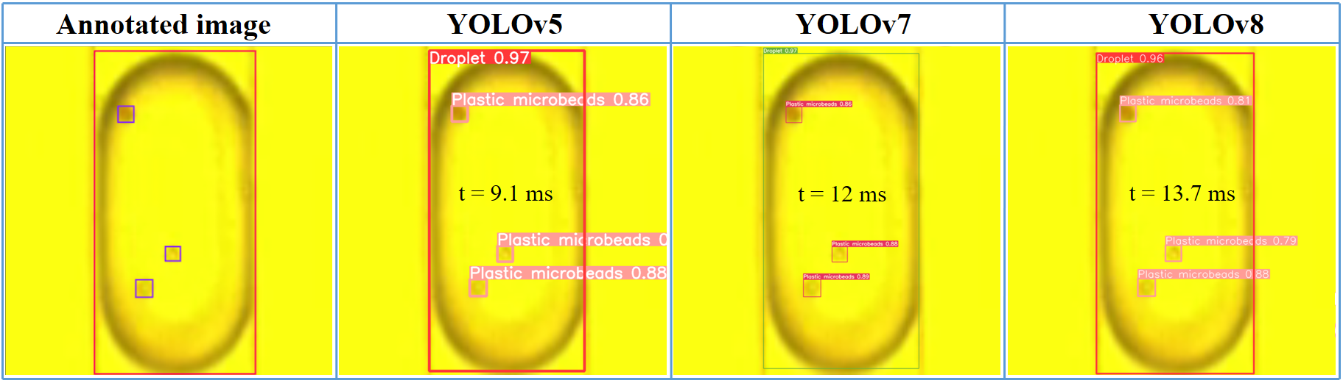

Hình .: Sự nhận diện chính xác của các mô hình với trường hợp thông thường

Phát hiện về giọt chỉ có thể cung cấp tỷ lệ các giọt bao bọc khác nhau. Huấn luyện các mô hình phát hiện được các hạt vi nhựa riêng lẻ trong giọt hoàn toàn có thể cung cấp cho người dùng các thông tin chi tiết hơn giúp các nghiên cứu trong tương lai có thể xác định hình dạng, kích thước hay khoảng cách mỗi tế bào bên trong giọt. Lớp hạt vi nhựa nằm trong lớp giọt sẽ cung cấp thêm thông tin về vị trí tương đối trong không gian giữa các hạt vi nhựa và giọt (các hạt vi nhựa chỉ được nhận diện khi nó nằm trong giọt), điều này giúp models không nhận nhầm lớp hạt vi nhựa vào lớp nền nằm bên ngoài của giọt dẫn tới độ chính xác của nhận diện lớp các hạt vi nhựa cải thiện rõ rệt khi các mô hình được huấn luyện thêm để nhận diện lớp giọt.

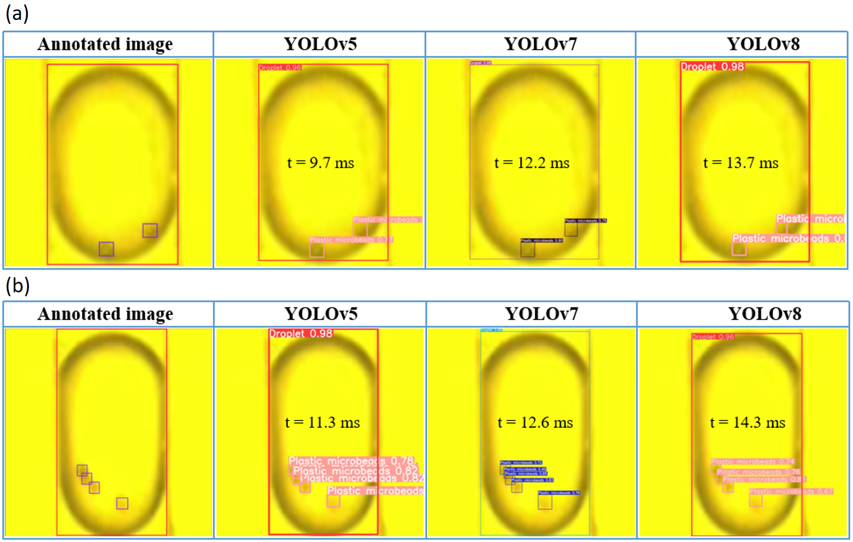

Hình .: Sự chính xác cùng thời gian chạy trong suy luận của các model trong các trường hợp đặc biệt.

* + - * 1. *Trường hợp các hạt bị Edge drift (b) Trường hợp các hạt bị Overlapping*

Các phiên bản YOLO đều cho thấy khả năng vượt trội trong việc dự đoán nhanh với độ chính xác cao. Tuy nhiên đối tượng trong công việc hợp này là các hạt vi nhựa trong một giọt, các hạt vi nhựa trôi nổi trong giọt có thể rơi vào các trường hợp rất khó để nhận biết như xếp chồng – che khuất nhau (Overlapping) hay các hạt vi nhựa trôi dạt vào thành của giọt (Edge Drift) điều này gây ra những sai sót trong quá trình nhận diện. Qua thực nghiệm có thể nhận ra YOLOv8 là phiên bản hoàn hảo có thể cân bằng giữa độ chính xác và tốc độ. Như ở Hình 3.9 – a, trong trường hợp đặc biệt khi các hạt bị trôi dạt ra thành giọt (Edge Drift), điều này sẽ khiến các mô hình dễ nhầm lẫn giữa thành giọt và các hạt vi nhựa. Tuy nhiên, các mô hình đều cho thấy khả năng nhận diện tốt và ổn định của mình, bằng chứng là không có nhận diện nào bị nhầm vào viền của giọt. Nhưng quan trọng hơn ở hình Hình 3.9 – b, đây cũng là một trường hợp đặc biệt khi các hạt vi nhựa bị Overlapping mạnh và ảnh bị làm mờ đi khiến đặc điểm của các hạt vi nhựa bị che lấp trở nên khó nắm bắt hơn với các mô hình. Tuy nhiên mô hình YOLOv8 đã chứng minh khả năng của mình khi vẫn có thể nhận diện đúng, chính xác các hạt vi nhựa có trong giọt và đảm bảo được thời gian thực còn các mô hình YOLOv5 và YOLOv7 tuy có thể nhận diện nhanh nhưng đã nhận nhầm các hạt vi nhựa có trong giọt (Hình 3.9 – b).

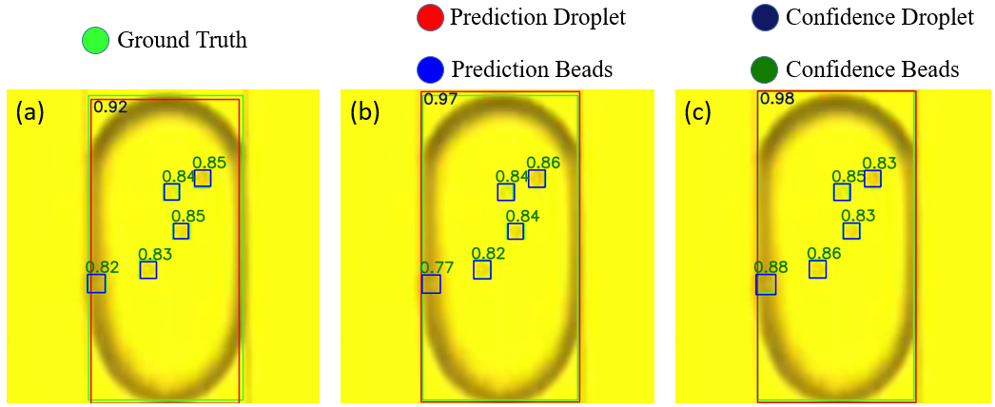

Hình .:So sánh ground truth boxes và predicted boxes cho các phiên bản

Để so sánh khả năng nhận diện của các mô hình đối với nhãn thật của dữ liệu, ở Hình 3.10 một hình ảnh so sánh sự trùng lặp của ground truth boxes và predicted boxes cho các phiên bản được triển khai. Với Hình 3.10 – a là hình ảnh so sánh sự trùng lặp của ground truth boxes và predicted boxes của YOLOv5, Hình 3.10 – b là hình ảnh so sánh sự trùng lặp của ground truth boxes và predicted boxes của YOLOv7, Hình 3.10 – c là hình ảnh so sánh sự trùng lặp của ground truth boxes và predicted boxes của YOLOv8. Các box màu xanh lá cây biểu thị cho Ground Truth Box, trong khi hộp màu đỏ biểu thị cho dự đoán của giọt, các hộp màu xanh nước biển biểu thị cho dự đoán các hạt trong giọt. Độ tin cậy được thể hiện với màu đen biểu thị cho giọt và màu xanh lá biểu thị độ tin cậy cho các hạt nhận diện được chú thích như phần hình tròn cùng màu sắc phía trên của Hình 3.10.

Ví dụ về nhãn giá trị thực (màu xanh lá cây) và dự đoán (màu đỏ cho lớp Droplet và màu xanh nước biển cho lớp Plastic microbeads) như trong Hình 3.10 đã chứng minh rằng các dự đoán ở các mô hình đều có IOU cao với Ground truth boxes. Các nhãn ở trên các hộp được dự đoán cho giá trị độ tin cậy của dự đoán đó bằng màu đen đối với lớp Droplets và màu xanh lá đậm đối với lớp Plastic microbeads. Đối với các dự đoán, NMS được thực hiện với ngưỡng IOU là 0,6, trong khi ngưỡng độ tin cậy để vẽ các phát hiện được cố định ở mức 0,25. Vì không có kết quả âm tính giả hoặc dự đoán dương tính giả nên hình ảnh chỉ hiển thị các ví dụ dương tính thật. Mô hình này có thể được sử dụng để khai phá đặc điểm tế bào, ví dụ: Nếu chúng ta có thể xác định chính xác vị trí của các tế bào bên trong các giọt và nếu nhiều tế bào có một đặc điểm nhất định (có lẽ là kích thước hình dạng cụ thể hoặc huỳnh quang), hệ thống sẽ cảnh báo người dùng về đặc tính cụ thể đó, ngoài ra các tế bào có độ kết dính cao khiến việc nghiên cứu rất khó khăn, nếu ta có thể tìm bắt được các giọt chứa một tế bào điều đó sẽ góp sức rất nhiều vào các nghiên cứu chuyên sâu về tế bào.

*Độ hiệu quả của công việc đếm số lượng hạt vi nhựa có bên trong giọt với số lượng frame cần thiết trong vùng làm việc để đưa ra kết luận khác nhau*

Ở phần này khảo sát sẽ tập trung vào đếm số lượng hạt vi nhựa nhựa có bên trong giọt với số lượng frame cần thiết trong vùng làm việc để đưa ra kết luận khác nhau với cơ sở là thuật toán tính số lượng hạt có trong một giọt bọc dựa vào học sâu được xây dựng như trong mục 2.2.3.

Số lượng frame ảnh trong vùng làm việc khi áp dụng vào bài toán có liên quan trực tiếp tới độ chính xác của quá trình đếm số lượng hạt cho mỗi giọt bọc. Cụ thể, trong frame làm việc có những giọt ngay từ đầu đã bị Overlapping hoặc Edge drift khi đi vào trong vùng làm việc. Vậy nên với các frame đầu tiên mô hình rất dễ nhận diện sai và kết luận không đúng về số lượng hạt vi nhựa có trong một giọt. Mặt khác, có những trường hợp giọt bọc khi mà ban đầu giọt đi vào trong vùng làm việc không hề có hiện tượng Overlapping hoặc Edge drift khiến những frame ảnh ban đầu các mô hình nhận diện rất chính xác và đem lại hiệu quả ca0, nhưng khi tới cuối vùng làm việc thì giọt bọc lại có hiện tượng rơi vào các trường hợp khó nhận diện (Overlapping hoặc Edge drift), điều này gây nhầm lẫn cho các mô hình khi nhận diện tiếp các frame ảnh ở cuối vùng làm việc. Các frame ảnh của giọt khi đi qua vùng làm việc sẽ liên tục bị đưa vào các mô hình nhận diện cho tới khi đạt đủ số lượng frame cần thiết, khi ấy nếu số lượng hạt là x được mô hình đếm ra nhiều nhất thuật toán sẽ kết luận số lượng hạt có trong giọt là x.

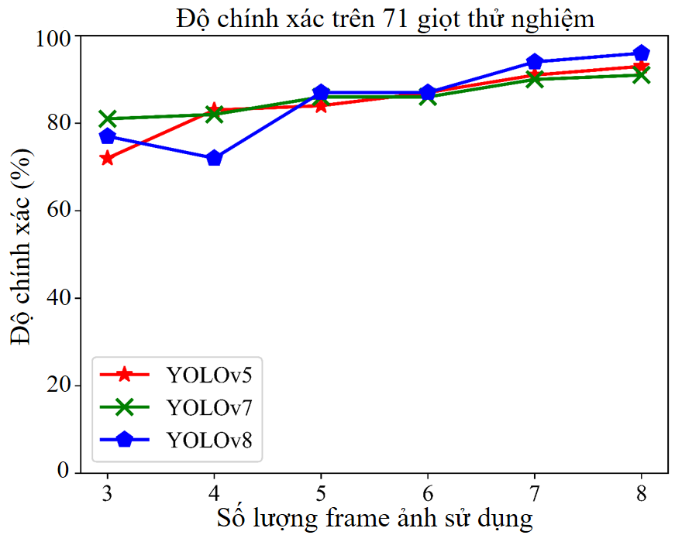

Hình .: Kết quả việc kết luận số lượng hạt khi giọt đi qua vùng làm việc với các ngưỡng frame nhận diện khác nhau.

Với mục đích khảo sát quá trình nhận diện và độ chính xác của mỗi mô hình cho số lượng vi hạt nằm trong giọt bọc. Đồ thị trong Hình 3.11 đã thể hiện rõ độ chính xác khi đếm số lượng hạt tại các ngưỡng frame ảnh khác nhau của giọt khi đi qua vùng làm việc, quá trình lấy frame ảnh để kết luận sẽ theo trình từ từ trên xuống dưới trong vùng làm việc. Độ chính xác trên từng ngưỡng frame được liệt kê trong đồ thị Hình 3.11 của ba mô hình YOLOv5, YOLOv7 và YOLOv8 theo chú thích trong ảnh. Trục tung biểu thị phần trăm chính xác trên tổng số lượng giọt kết luận trong khi đó trục hoành biểu thị ngưỡng frame sử dụng để kết luận số lượng hạt cho mỗi giọt. Với 71 giọt được kiểm tra khi đi qua vùng làm việc với các ngưỡng frame quyết định khác nhau, Hình 3.11 đã cho thấy sử dụng ngưỡng 8 frame ảnh kết luận sẽ cho độ chính xác cao nhất bởi độ tổng quát trong quá trình nhận diện của các mô hình mà ngưỡng 8 frame ảnh mang lại với cả ba mô hình đều đạt khoảng 90%, đây là một sự cải thiện độ chính xác rõ rệt từ sử dụng ngưỡng 3 frame ảnh để kết luận (cả ba mô hình đều đạt độ chính xác khoảng 80%). Về mô hình tốt mà mang độ chính xác cao nhất vẫn là YOLOv8 với độ chính xác khi kết luận cho giọt ở ngưỡng 8 frame ảnh lên tới 95%.

Rõ ràng rằng số lượng frame dùng để kết luận số lượng hạt có trong một giọt tăng có ảnh hưởng tới độ chính xác của hệ thống nhưng điều đó cũng khiến các models phải nhận diện nhiều hình ảnh hơn để đưa ra kết luận dẫn tới thời gian kết luận cho một giọt có thể bị gia tăng theo cấp số cộng của thời gian nhận diện. Phương pháp này không chỉ dẫn đến kết luận cơ sở hơn về số lượng hạt trong giọt bọc, mà còn thể hiện độ chính xác tăng lên với các ngưỡng frame nhận diện là khác nhau như nào. Điều này đặc biệt quan trọng trong việc sắp xếp tế bào đơn lẻ, nơi kết quả sai lầm có thể làm cho toàn bộ quy trình trở nên không ý nghĩa, đặc biệt là đối với tế bào hiếm như tế bào ung thư.

# KẾT LUẬN

Đề tài đã phát nghiên cứu và phát triển thành công hệ thống vi lưu đóng gói tế bào, điều chỉnh kích thước của giọt theo mong muốn để phù hợp với nhiều yêu cầu khác nhau, đồng thời dựa trên nghiên cứu thực nghiệm với các hạt nhựa mô phỏng tế bào có kích thước 8µm. Tiến hành khảo sát hoàn toàn về sự thay đổi kích thước của các giọt bọc khi thay đổi tốc độ của vi bơm và đưa ra được khoảng kích thước giọt bọc mang xác suất cao nhất đóng gói một tế bào. Đặc biệt khi ứng dụng thành công các mô hình YOLOv5, YOLOv7, YOLOv8 vào để phát hiện đối tượng để so sánh và thu được bộ phát hiện đạt hiệu quả cao nhất tại YOLOv8 lên tới 98.6% và giải quyết được các trường hợp overlapping và edge drift của các hạt trong giọt bọc. Từ kết quả phát hiện này, dựa trên việc tham chiếu trên một không gian làm việc cố định để theo dõi các giọt trong quá trình chúng đi qua kênh sau đó các dự đoán được áp dụng phương pháp tính dựa vào các frame liên tiếp trong vùng làm việc để xác định số lượng hạt thực tế và cho kết quả đếm chính xác lên tới 95%. Cho thấy tiềm năng có thể ứng dụng trực tiếp vào các dòng tế bào sống để phân lập tế bào đơn.

Trong tương lai, đề tài sẽ tiếp tục thử nghiệm các phương pháp khác nhau để có thể thu lại các giọt đã được phân loại đầu ra cho việc đếm số lượng để để hoàn thiện một hệ thống tổng thể, sớm đưa vào sử dụng thực tế.

# TÀI LIỆU THAM KHẢO

|  |  |
| --- | --- |
| [1] | Nagai, Hiroki, and Young Hak Kim. "Cancer prevention from the perspective of global cancer burden patterns." Journal of thoracic disease 9.3 (2017): 448. |
| [2] | Berkessel, Albrecht, et al. "Umpolung by N‐Heterocyclic Carbenes: Generation and Reactivity of the Elusive 2, Diamino Enols (Breslow Intermediates)." Angewandte Chemie International Edition 51.49 (2012): 12370-12374. |
| [3] | Nebe-von-Caron, G., et al. "Analysis of bacterial function by multi-colour fluorescence flow cytometry and single cell sorting." Journal of microbiological methods 42.1 (2000): 97-114. |
| [4] | Schmitz, B., et al. "Magnetic activated cell sorting (MACS)—a new immunomagnetic method for megakaryocytic cell isolation: comparison of different separation techniques." European journal of haematology 52.5 (1994): 267-275. |
| [5] | Lu, Zhe, et al. "A micromanipulation system for single cell deposition." 2010 IEEE International Conference on Robotics and Automation. IEEE, 2010. |
| [6] | Greenfield, Edward A. "Single-cell cloning of hybridoma cells by limiting dilution." Cold Spring Harbor Protocols 2019.11 (2019): pdb-prot103192. |
| [7] | Zhu, P., & Wang, L. (2017). Passive and active droplet generation with microfluidics: a review. Lab on a Chip, 17(1), 34-75. |
| [8] | Lu, Heng, et al. "High throughput single cell counting in droplet-based microfluidics." *Scientific Reports* 7.1 (2017): 1366. |
| [9] | Cheng, Xuanhong, et al. "Cell detection and counting through cell lysate impedance spectroscopy in microfluidic devices." Lab on a Chip 7.6 (2007): 746-755. |
| [10] | Lin, Y. H., & Lee, G. B. (2010). An integrated cell counting and continuous cell lysis device using an optically induced electric field. Sensors and Actuators B: Chemical, 145(2), 854-860. |
| [11] | Sesen, Muhsincan, and Graeme Whyte. "Image-based single cell sorting automation in droplet microfluidics." Scientific reports 10.1 (2020): 8736. |
| [12] | Howell, L., Anagnostidis, V., & Gielen, F. (2022). Multi‐Object detector yolov4‐tiny enables high‐throughput combinatorial and spatially‐resolved sorting of cells in microdroplets. Advanced Materials Technologies, 7(5), 2101053. |
| [13] | Camerlingo, Rosa and Miceli, Roberta and Marra, Laura and Rea, Giuseppina and D’Agnano, Igea and Nardella, Marta and Montella, Roberta and Morabito, Alessandro and Normanno, Nicola and Tirino, Virginia and others, "Conditioned medium of primary lung cancer cells induces EMT in A549 lung cancer cell line by TGF-{\ss}1 and miRNA21 cooperation," PloS one, vol. 17, no. Public Library of Science San Francisco, CA USA, p. e0219597, 2019. |
| [14] | Zhu, Pingan and Wang, Liqiu, "Passive and active droplet generation with microfluidics: a review," Lab on a Chip, vol. 17, no. Royal Society of Chemistry, pp. 34--75, 2017. |
| [15] | Costa, Ana Rodrigues and Gomes, Andresa and Cunha, Rosiane Lopes, "Studies of droplets formation regime and actual flow rate of liquid-liquid flows in flow-focusing microfluidic devices," Experimental Thermal and Fluid Science, vol. 85, no. Elsevier, pp. 167--175, 2017. |
| [16] | Kunin, Wallace and Keshavarzian, Navid and Wang, Bin, "AutoCAD Add-on for Simplified Design of Microfluidic Devices," Journal of computer chemistry, Japan, vol. 9, no. Society of Computer Chemistry, Japan, pp. 183--196, 2010. |
| [17] | Tran, TM and Lan, F and Thompson, CS and Abate, AR, "From tubes to drops: droplet-based microfluidics for ultrahigh-throughput biology," Journal of Physics D: Applied Physics, vol. 49, no. IOP Publishing, p. 114004, 2013. |
| [18] | Matuła, K., Rivello, F., & Huck, W. T. (2020). Single‐cell analysis using droplet microfluidics. Advanced Biosystems, 4(1), 1900188. |
| [19] | Padilla, R., et al. "A Comparative Analysis of Object Detection Metrics with a Companion Open-Source Toolkit. Electronics 2021, 10, 279." (2021). |

1. Nagai, Hiroki, and Young Hak Kim. "Cancer prevention from the perspective of global cancer burden patterns." *Journal of thoracic disease* 9.3 (2017): 448.

  
2. Berkessel, Albrecht, et al. "Umpolung by N‐Heterocyclic Carbenes: Generation and Reactivity of the Elusive 2, Diamino Enols (Breslow Intermediates)." *Angewandte Chemie International Edition* 51.49 (2012): 12370-12374.
3. Nebe-von-Caron, G., et al. "Analysis of bacterial function by multi-colour fluorescence flow cytometry and single cell sorting." *Journal of microbiological methods* 42.1 (2000): 97-114.
4. Schmitz, B., et al. "Magnetic activated cell sorting (MACS)—a new immunomagnetic method for megakaryocytic cell isolation: comparison of different separation techniques." *European journal of haematology* 52.5 (1994): 267-275.
5. Lu, Zhe, et al. "A micromanipulation system for single cell deposition." *2010 IEEE International Conference on Robotics and Automation*. IEEE, 2010.
6. Greenfield, Edward A. "Single-cell cloning of hybridoma cells by limiting dilution." *Cold Spring Harbor Protocols* 2019.11 (2019): pdb-prot103192.
7. Zhu, P., & Wang, L. (2017). Passive and active droplet generation with microfluidics: a review. *Lab on a Chip*, *17*(1), 34-75.
8. Lu, Heng, et al. "High throughput single cell counting in droplet-based microfluidics." *Scientific Reports* 7.1 (2017): 1366.
9. Cheng, Xuanhong, et al. "Cell detection and counting through cell lysate impedance spectroscopy in microfluidic devices." Lab on a Chip 7.6 (2007): 746-755.
10. Lin, Y. H., & Lee, G. B. (2010). An integrated cell counting and continuous cell lysis device using an optically induced electric field. *Sensors and Actuators B: Chemical*, *145*(2), 854-860.
11. Sesen, Muhsincan, and Graeme Whyte. "Image-based single cell sorting automation in droplet microfluidics." *Scientific reports* 10.1 (2020): 8736.
12. Howell, L., Anagnostidis, V., & Gielen, F. (2022). Multi‐Object detector yolov4‐tiny enables high‐throughput combinatorial and spatially‐resolved sorting of cells in microdroplets. *Advanced Materials Technologies*, *7*(5), 2101053.
13. Camerlingo, Rosa and Miceli, Roberta and Marra, Laura and Rea, Giuseppina and D’Agnano, Igea and Nardella, Marta and Montella, Roberta and Morabito, Alessandro and Normanno, Nicola and Tirino, Virginia and others, "Conditioned medium of primary lung cancer cells induces EMT in A549 lung cancer cell line by TGF-{\ss}1 and miRNA21 cooperation," PloS one, vol. 17, no. Public Library of Science San Francisco, CA USA, p. e0219597, 2019.
14. Zhu, Pingan and Wang, Liqiu, "Passive and active droplet generation with microfluidics: a review," Lab on a Chip, vol. 17, no. Royal Society of Chemistry, pp. 34--75, 2017.
15. Costa, Ana Rodrigues and Gomes, Andresa and Cunha, Rosiane Lopes, "Studies of droplets formation regime and actual flow rate of liquid-liquid flows in flow-focusing microfluidic devices," Experimental Thermal and Fluid Science, vol. 85, no. Elsevier, pp. 167--175, 2017.
16. Kunin, Wallace and Keshavarzian, Navid and Wang, Bin, "AutoCAD Add-on for Simplified Design of Microfluidic Devices," Journal of computer chemistry, Japan, vol. 9, no. Society of Computer Chemistry, Japan, pp. 183--196, 2010.
17. Tran, TM and Lan, F and Thompson, CS and Abate, AR, "From tubes to drops: droplet-based microfluidics for ultrahigh-throughput biology," Journal of Physics D: Applied Physics, vol. 49, no. IOP Publishing, p. 114004, 2013.
18. Matuła, K., Rivello, F., & Huck, W. T. (2020). Single‐cell analysis using droplet microfluidics. *Advanced Biosystems*, *4*(1), 1900188.
19. Padilla, R., et al. "A Comparative Analysis of Object Detection Metrics with a Companion Open-Source Toolkit. Electronics 2021, 10, 279." (2021).